**bel.ru**

**В Сети опубликовали видео о сгоревшем ТЦ в Шебекино**

Сегодня, 20:40

**Последствия пожара в торговом центре после обстрела показали в видео.**

Сюжет

[Обстрел](https://bel.ru/tags/obstrel)

Сегодня, 22 октября, Шебекино обстреляли из миномётов и ракетных систем залпового огня. В результате обстрела загорелся один из торговых центров.   
Напомним, что при обстреле Шебекино [погибли](https://bel.ru/news/2022-10-22/pri-obstrele-shebekino-pogib-14-letniy-malchik-2154060) два человека, среди которых 14-летний мальчик. Также ещё 12 человек получили ранения, пятеро из которых находятся в больнице.

<https://bel.ru/news/2022-10-22/v-seti-opublikovali-video-o-sgorevshem-tts-v-shebekino-2154105>

# Погибший при обстреле ребёнок, подорвавшийся комбайнёр, «линия Вагнера»: итоги дня

Сегодня, 19:00

**Тяжёлый день в Белгородской области ещё не закончился, но подвести некоторые его итоги уже стоит.**

## Погибшие в Шебекино при обстреле ВСУ

Все жители региона, да наверное – и всей России, с тревогой следили за новостями, приходящими из Шебекино. Город с 40-тысячным населением подвергся очередному массированному обстрелу со стороны ВСУ, но последствия в этот раз были трагические.

От полученных от осколков боеприпасов ранений [скончались на месте](https://bel.ru/news/2022-10-22/pri-obstrele-shebekino-pogib-14-letniy-malchik-2154060) 14-летний мальчик и мужчина. Ранения получили ещё 12 человек. Одного в тяжёлом состоянии отправили в горбольницу №2 Белгорода. Ещё четверо «тяжёлых» попали в Шебекинскую ЦРБ. Остальным оказали амбулаторную помощь и отпустили домой.

При обстреле сгорело здание торгового центра, был [пожар](https://bel.ru/news/2022-10-22/v-shebekino-posle-popadaniya-snaryada-v-magazin-voznik-pozhar-2154008) в ещё одном магазине, точно сгорела одна машина. Пропали электричество, вода и тепло – отключение затронуло [почти 15 тысяч](https://bel.ru/news/2022-10-22/posle-obstrela-v-shebekino-pod-belgorodom-15-tysyach-zhiteley-ostalis-bez-elektrichestva-2154046) человек. Но восстановили профильные службы всё оперативно.

**[При обстреле Шебекино погиб 14-летний мальчик](https://bel.ru/news/2022-10-22/pri-obstrele-shebekino-pogib-14-letniy-malchik-2154060)**

**[Узнать подробнее](https://bel.ru/news/2022-10-22/pri-obstrele-shebekino-pogib-14-letniy-malchik-2154060)**

## «Линия Вагнера» - защита Белгородской области

Фортификационные сооружения от частной военной компании, возведение которых активно демонстрировали в Луганской народной республике, начали возводить и в Белгородской области. Сюжет об этом показали на сайте РИА ФАН, а вечером фотографиями с мест поделился и губернатор Вячеслав Гладков.

В видеоролике воевавший в ЧВК Герой России Андрей Богатов, который родился и жил в Старом Осколе, рассказал об особенностях этой защитной линии и отметил, что паниковать из-за того, что она появилась в регионе, не стоит – это тот фундамент, на котором будет строиться защита Белгородской области от возможных нападений.

## Мины есть

Очередной случай подрыва на мине произошёл в Валуйском горокруге. Подорвался мужчина на комбайне, выехавший в поле, в котором стояла предупредительная табличка. Пострадавший отделался черепно-мозговой травмой, ему оказывают медицинскую помощь в районной больнице.

<https://bel.ru/news/2022-10-22/pogibshiy-pri-obstrele-rebyonok-podorvavshiysya-kombaynyor-liniya-vagnera-itogi-dnya-2154095>

**Гладков рассказал о повреждении газовой ветки в Белгородской области**

Сегодня, 18:37

Фото: Телеграм-канал Вячеслава Гладкова

**Потребители остаются с газом, сообщает губернатор. Аварийно-восстановительные бригады уже на месте.**

Сюжет

[Новости Белгорода](https://bel.ru/tags/novosti-belgoroda)

В одном из районов Белгородской области повреждена газовая ветка. По словам губернатора, распространения не будет.

«Она заглушена. Наши потребители остаются с газом. Ждём выгорания газа. Аварийно-восстановительные бригады находятся на месте. Распространения не будет, но газ должен прогореть, после этого приступим к восстановительным работам», — написал губернатор.

<https://bel.ru/news/2022-10-22/v-belgorodskoy-oblasti-povrezhdena-gazovaya-vetka-2154091>

**В Белгородской области комбайнёр подорвался на мине**

Сегодня, 17:35

Фото: 1MI

**Мужчина выехал на комбайне в поле и не заметил мину. Водителя с травмами доставили в больницу, рассказал Вячеслав Гладков.**

В Валуйском городском округе на мине подорвался комбайн. Его водитель получил черепно-мозговую травму и попал в больницу. Мужчина не заметил предупреждающую табличку.

Губернатор Белгородской области ещё раз обратил внимание жителей региона на то, что в новых реалиях нужно быть особенно осторожными и соблюдать все меры безопасности.

«Уважаемые жители области!  
Будьте предельно внимательны ко всем указателям и информационным стендам! Они установлены для вашей безопасности! Обязательно расскажите об этом детям и внукам!   
Пожалуйста, берегите себя и своих близких!» — написал Гладков в телеграм-канале.

<https://bel.ru/news/2022-10-22/v-belgorodskoy-oblasti-kombaynyor-podorvalsya-na-mine-2154065>

**При обстреле Шебекино погиб 14-летний мальчик**

Сегодня, 16:32

Фото: 1MI

**Жертвой атаки ВСУ в Белгородской области стал ребёнок, сообщил министр здравоохранения Андрей Иконников. Ранее появилась информация, что погибшему было 16 лет.**

Сюжет

[Обстрел](https://bel.ru/tags/obstrel)

Глава белгородского минздрава сообщил подробности о погибших и пострадавших во время обстрела Шебекино 22 октября.

Жертвами атаки ВСУ стали два человека - 14-летний мальчик и мужчина скончались от полученных ранений до приезда скорой помощи.  
  
Ранения получили ещё 12 человек, из которых пятеро находятся в больнице. Одного в тяжёлом состоянии перевезли в горбольницу №2 Белгорода, сейчас он находится в операционной. Ещё четверых положили в Шебекинскую ЦРБ. Двоих из них сейчас оперируют, ещё один находится в тяжёлом состоянии, а четвёртому оказывают помощь в травматологии - его состояние врачи оценивают как средней степени тяжести.

Остальным пострадавшим оказали амбулаторную помощь и отпустили домой.

<https://bel.ru/news/2022-10-22/pri-obstrele-shebekino-pogib-14-letniy-malchik-2154060>

**Гладков подтвердил информацию о гибели двух человек при обстреле Шебекино**

Сегодня, 14:33

Фото: телеграм-канал "Шо Шебекино"

**Губернатор Белгородской области сослался на официальные данные от МЧС. Ранее о погибших сообщили федеральные СМИ и телеграм-каналы.**

Сюжет

[Обстрел](https://bel.ru/tags/obstrel)

Вячеслав Гладков сообщил, что, по данным МЧС, при обстреле Шебекино 22 октября погибло два человека. Подробности о погибших пока не сообщаются, но ранее федеральные СМИ и телеграм-каналы написали, что речь идёт о мужчине и 16-летнем подростке.

Число раненых во время атаки ВСУ достигло 11 человек. Состояние четверых из них врачи оценивают как тяжёлое. Всем оказывают помощь в Шебекинской ЦРБ.

Повреждения получили гражданские объекты. Возник пожар в магазине, на видео попала загоревшаяся машина.

<https://bel.ru/news/2022-10-22/gladkov-podtverdil-informatsiyu-o-gibeli-dvuh-chelovek-pri-obstrele-shebekino-2154035>

**СМИ: два человека погибли во время обстрела Шебекино**

Сегодня, 14:11

Фото: 1MI

**Федеральные СМИ и телеграм-каналы сообщают о первых жертвам массированного обстрела города в 30 километрах от Белгорода. Пока официальных сообщений о погибших нет.**

Сюжет

[Обстрел](https://bel.ru/tags/obstrel)

Во время обстрела Шебекино днём 22 октября погибло два человека, сообщают федеральные СМИ и телеграм-каналы. По предварительным данным, жертвами стали мужчина и 16-летний подросток.

До этого Вячеслав Гладков уточнил информацию о раненых: их число выросло до 11 человек, из которых четверо находятся в тяжёлом состоянии. Всем оказывают медицинскую помощь в районной больнице.

Повреждения во время обстрела получили гражданские объекты. Возник пожар в одном из магазинов, загорелась минимум одна машина.

По городу ездит полицейская машина с громкоговорителем, через который людям рассказывают, куда быстрее скрыться и как вести себя при обстреле. МЧС разослало жителям смс-сообщения.  
  
Город временно закрыли на въезд. При этом многие жители Шебекино выезжают за его пределы.

<https://bel.ru/news/2022-10-22/smi-dva-cheloveka-pogibli-vo-vremya-obstrela-shebekino-2154024>

**Число раненых при обстреле Шебекино под Белгородом достигло 11 человек**

Сегодня, 13:54

Фото: 1MI

**Вячеслав Гладков предоставил новые данные о пострадавших после новой атаки ВСУ на город в Белгородской области. Четверо из пострадавших находятся в тяжёлом состоянии.**

Сюжет

[Операция на Украине](https://bel.ru/tags/operatsiya-na-ukraine)

Число пострадавших при обстреле Шебекино 22 октября выросло до 11 человек. По данным главы региона Вячеслава Гладкова, состояние четверых из них оценивают как тяжёлое.

Все доставлены в центральную районную больницу, где им оказывается медицинская помощь. Подробности о получивших ранения пока не сообщаются.

Шебекино обстреляли из миномётов и ракетных систем залпового огня днём субботы. Повреждения получили гражданские объекты, в одном из магазинов возник пожар.

<https://bel.ru/news/2022-10-22/chislo-ranenyh-pri-obstrele-shebekino-pod-belgorodom-dostiglo-11-chelovek-2154021>

**В Шебекино после попадания снаряда в магазин возник пожар**

Сегодня, 13:26

Фото: кадр из видео телеграм-канала "Белгород №1.Люди"

**Город в 30 километрах от Белгорода в очередной раз подвергся массированному обстрелу со стороны Украины. По предварительным данным, пять человек ранены.**

Сюжет

[Обстрел](https://bel.ru/tags/obstrel)

В Шебекино загорелся магазин FixPrice после обстрела со стороны Украины. Пожар охватил часть двухэтажного здания. С мест сообщают, что это не единственное место, куда в городе упали боеприпасы ВСУ.

В город выехала машина полиции с громкоговорителем, через который оповещают жителей о ситуации и рассказывают, куда укрыться и как себя вести.

По предварительным данным, [ранения](https://bel.ru/news/2022-10-22/pyat-chelovek-raneny-posle-novogo-obstrela-shebekino-v-belgorodskoy-oblasti-2154003) в результате обстрела получили пять человек. Им оказывают медицинскую помощь.

Все подробности узнавайте оперативно в [телеграм-канале](https://t.me/IABelRu/15820" \t "_blank) «Бел.Ру».

<https://bel.ru/news/2022-10-22/v-shebekino-posle-popadaniya-snaryada-v-magazin-voznik-pozhar-2154008>

**Пять человек ранены после нового обстрела Шебекино в Белгородской области**

Сегодня, 12:52

Фото: телеграм-канал Вячеслава Гладкова

**Город уже третий день подряд подвергается обстрелу со стороны Украины. 22 октября после взрывов в центре города пять жителей получили ранения, сообщил Вячеслав Гладков.**

Сюжет

[Обстрел](https://bel.ru/tags/obstrel)

Пострадавшим оказывается медицинская помощь. Очевидцы сообщают, что после попадания боеприпаса в двухэтажное здание возник пожар в магазине FixPrice.

Во время обстрела Шебекино Вячеслав Гладков и глава горокруга Владимир Жданов находились в Муроме, где оценивали состоянии повреждённых после обстрелов предыдущих дней социальных объектов.

<https://bel.ru/news/2022-10-22/pyat-chelovek-raneny-posle-novogo-obstrela-shebekino-v-belgorodskoy-oblasti-2154003>

**В Старом Осколе прошла массовая эвакуация людей из зданий после звонков о минировании**

Сегодня, 12:32

Фото: pxhere.com

**Сообщения об эвакуации людей из нескольких объектов поступили утром 22 октября. Сообщения о заложенных бомбам не подтвердились, сообщил глава горокруга Андрей Чесноков.**

Сюжет

[Новости Старого Оскола](https://bel.ru/tags/novosti-starogo-oskola)

В Старом Осколе пришлось эвакуировать людей из автовокзала и других зданий. Всего поступили сообщения о минировании 17 объектов - среди них гостиницы, торговые центры и медицинские сооружения.

Глава горокруга Андрей Чесноков написал в соцсетях, что оперативные службы проверили уже больше половины объектов, взрывчатых веществ не обнаружено.

<https://bel.ru/news/2022-10-22/v-starom-oskole-proshla-massovaya-evakuatsiya-lyudey-iz-zdaniy-posle-zvonkov-o-minirovanii-2153993>

**Военкор Коц показал последствия артиллерийского обстрела детсада в белгородском селе**

Сегодня, 09:25

**Здание сильно пострадало. Разбиты окна и фасад. Жители села тем временем прятались в подвале дошкольного учреждения. Сюжет появился в телеграм-канале "Комсомольской правды".**

Сюжет

[Операция на Украине](https://bel.ru/tags/operatsiya-na-ukraine)

Военный корреспондент показал последствия артиллерийского обстрела детсада в селе Муром Шебекинского горокруга. Детский сад сильно пострадал. Пока шёл обстрел, местные жители прятались в подвале дошкольного учреждения.

На видео Коц рассказывает, что прилёты были в крышу детсада. Окна в здании разбиты. В одном из помещений пол полностью завален осколками. Фасад и прилегающая территория также повреждены. Находящийся неподалёку грузовик сильно посекло.

Село Муром 21 октября снова подверглось массированному[обстрелу](https://bel.ru/news/2022-10-21/selo-murom-pod-belgorodom-snova-podverglos-massivnomu-obstrelu-so-storony-ukrainy-2148998). Жертв и пострадавших нет. Огонь пришёлся на социальные объекты. 20 октября[ситуация](https://bel.ru/news/2022-10-20/selo-murom-v-belgorodskoy-oblasti-popalo-pod-massirovannyy-obstrel-vsu-2118121) была аналогичной.

<https://bel.ru/news/2022-10-22/voenkor-kots-pokazal-posledstviya-artilleriyskogo-obstrela-detsada-v-belgorodskom-sele-2149688>

# Белгородцы решают вопрос о переезде при новом режиме и обстрелах: итоги недели

Сегодня, 07:26

Фото: 1MI

## Белгородцев переселяют в другие регионы на фоне жёстких обстрелов

**Главные новости недели о происходящем в Белгородской области – введение нового режима среднего реагирования, регулярные обстрелы и вопросы переселения в другие регионы.**

Сюжет

[Операция на Украине](https://bel.ru/tags/operatsiya-na-ukraine)

### ****Жёсткие обстрелы Мурома, Шебекино и не только****

Покой нам, в Белгородской области, теперь только снится. Неделя вновь сопровождалась страшными обстрелами со стороны Украины.

18 июня, во вторник, ВСУ [из миномётов обстреляли](https://bel.ru/news/2022-10-18/grayvoronskie-syola-v-belgorodskoy-oblasti-obstrelyali-iz-minomyotov-est-postradavshie-2008136) Грайворонский горокруг: сёла Мокрая Орловка, Глотово. Из-за повреждения линии электропередачи без света остались Безымено и Дунайка.

В этот же день [снаряды прилетели](https://bel.ru/news/2022-10-18/muzhchina-postradal-pri-obstrele-zheleznodorozhnoy-stantsii-v-belgorodskom-rayone-2008055) в село Белгородского района, на территорию железнодорожной станции. Мужчина получил осколочные ранения ног. А движение поездов пришлось временно приостановить, но уже к вечеру всё [восстановили](https://bel.ru/news/2022-10-18/v-belgorodskoy-oblasti-vosstanovili-povrezhdyonnuyu-kontaktnuyu-set-zh-d-putey-2015017).

Правда, прилёты на этом не закончились. 18 октября обстреляли ещё и село в Валуйском горокруге – Старый Хутор. [Село обесточили](https://bel.ru/news/2022-10-18/v-valuyskom-gorokruge-selo-staryy-hutor-popalo-pod-obstrel-2019824), а некоторые частные дома остались с повреждёнными фасадами и окнами.

Утро 19 октября у жителей областного центра началось с уже привычных [звуков взрывов](https://bel.ru/news/2022-10-19/v-belgorode-razdalis-zvuki-vzryvov-2089369). Как быстро выяснилось, один из боеприпасов со стороны ВСУ [попал в объект инфраструктуры](https://bel.ru/news/2022-10-19/snaryad-popal-na-ob-ekt-infrastruktury-v-belgorode-2089384) Белгорода. По словам губернатора, повреждения незначительные и, соответственно, не повлияют на работу энергоснабжения.

[Утро под обстрелами](https://bel.ru/news/2022-10-19/shebekino-v-belgorodskoy-oblasti-popalo-pod-silnyy-obstrel-vsu-dva-cheloveka-raneny-2089479) началось и в Шебекино. [Пострадали трое мирных](https://bel.ru/news/2022-10-19/chislo-postradavshih-pri-obstrele-shebekino-vyroslo-do-tryoh-2089553) жителей – мужчина и две женщины. Зафиксировали многочисленные прилёты по гражданским объектам, в том числе пострадали торговый центр и ФОК, линии электропередачи, [разрушены](https://bel.ru/news/2022-10-19/posle-obstrela-v-shebekino-razrusheny-doma-dlya-detey-sirot-2089562) несколько домов для детей-сирот. [Здесь](https://bel.ru/news/2022-10-19/gladkov-pokazal-posledstviya-pryamogo-popadaniya-snaryada-v-fok-v-shebekino-2089670) можно посмотреть некоторые фотографии.

<https://bel.ru/news/2022-10-22/belgorodtsy-reshayut-vopros-o-pereezde-pri-novom-rezhime-i-obstrelah-itogi-nedeli-2153913>

**bel.kp.ru**

**В Белгородской области комбайнер подорвался на мине**

**Мужчину с черепно-мозговой травмой оставили в больницу**

**Наталия ИЛЮШНИКОВА**

**ПОДЕЛИТЬСЯ**

**Подорвавшемуся на мине комбайнеру оказывается необходимая медпомощь.**

**Фото: Наталия ИЛЮШНИКОВА**

**О пострадавшем в Валуйском городском округе сообщил губернатор Вячеслав Гладков. По предварительным данным, несмотря на наличие предупреждающей таблички, комбайнер наехал на мину. В результате произошел подрыв.**

**- Мужчина доставлен в больницу с черепно-мозговой травмой. Вся необходимая медицинская помощь оказывается, - отметил глава Белгородской области.**

**Читайте на WWW.BEL.KP.RU: https://www.bel.kp.ru/online/news/4976088/**

<https://www.bel.kp.ru/online/news/4976088/>

В Белгородской области повреждена газовая ветка

О повреждении газовой ветки в одном из районов Белгородской области сообщил глава региона Вячеслав Гладков. Ветка заглушена. Местные жители остаются с газом.

Аварийно-восстановительные бригады находятся на месте происшествия. О причинах повреждения ветки не сообщается.

- Ждем выгорания газа. Распространения не будет, но газ должен прогореть. После этого приступим к восстановительным работам, - сообщил губернатор Белгородской области.

Читайте на WWW.BEL.KP.RU: <https://www.bel.kp.ru/online/news/4976165/https://www.bel.kp.ru/online/news/4976165/>

**bel.aif.ru**

# В укрытие. В Шебекине при обстреле впервые включили системы оповещения

[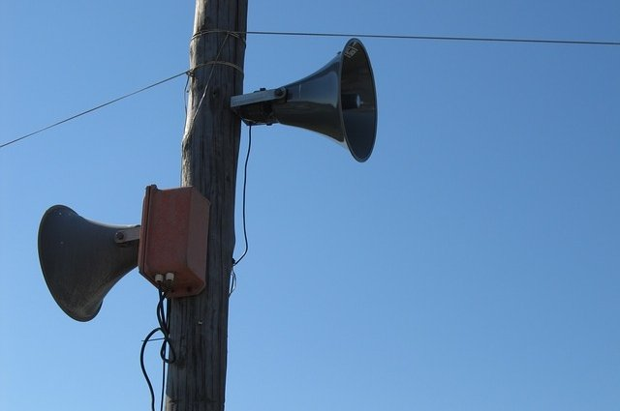](https://aif-s3.aif.ru/images/029/802/704846a7e48afa908cc1c607e490707b.jpg)

[pixabay.com](https://pixabay.com/)

Обстрел приграничного районного центра Шебекино Белгородской области днём 22 октября был настолько сильным, что власти запустили оповещение – как себя вести и куда идти. МВД вывело машину с громкоговорителем, МЧС стали рассылать жителям смс-уведомления.

## ****«Не выходите на улицу»****

В них говорится: «Внимание! Обстрел г. Шебекино. Возьмите вещи первой необходимости, спуститесь в подвал (укрытие). Не выходите на улицу!»

Обстреливали густонаселённый жилой сектор, пожар начался в торговом центре, предупреждения не помогли - пострадали, 14 человек, из них двое погибли, в том числе 14-летний ребёнок. Территорию Шебекинского городского округа обстреливали практически всю минувшую неделю.

Ещё в середине недели, 19 октября в приграничных регионах РФ, в том числе в Белгородской области, ввели [«средний уровень реагирования»](https://bel.aif.ru/incidents/na_belgorodchine_vveli_sredniy_uroven_reagirovaniya_chto_eto_znachit), соответствующий указ подписал президент **Владимир Путин**.

Такой же уровень вводится на территории Крыма, Краснодарского края, Воронежской, Брянской, Курской, Ростовской областей и Севастополя.

В Белгородской области создали оперативный штаб, после его первого заседания 21 октября губернатор **Вячеслав Гладков** [сообщил](https://t.me/vvgladkov/1040) о принимаемых мерах. В регионе усилили меры по охране объектов энергетики, связи, ЖКХ и других важных объектов.



**СТАТЬЯ ПО ТЕМЕ**

[**Оборудуют подвалы, проверяют запасы. На Белгородчине усиливают безопасность**](https://bel.aif.ru/society/na_cheku_chto_v_belgorodskoy_oblasti_delayut_dlya_usileniya_bezopasnosti?from_inject=1)

Каникулы в школах продлены еще на одну неделю. После окончания каникул в школах, колледжах и вузах девяти приграничных районов, а также в Белгороде и Яковлевском городском округе будет введено дистанционное обучение. В детских садах этих районов будут работать дежурные группы.

Вузам в Белгороде и Белгородском районе также до 1 декабря рекомендуют перевести студентов на дистанционное обучение с предоставлением возможности покинуть территорию города и пригорода и учиться удалённо.

Утром 22 октября губернатор сообщил, что в Белгородской области до 6 ноября продлили желтый уровень террористической опасности.

<https://bel.aif.ru/incidents/chp/v_ukrytie_v_shebekino_pri_obstrele_vpervye_vklyuchili_sistemy_opoveshcheniya>

**В Белгородской области оказалась повреждена газовая ветка**

[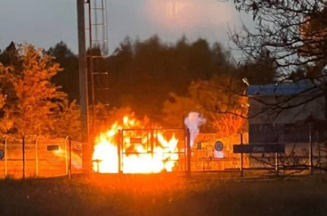](https://aif-s3.aif.ru/images/029/802/8b940a8dac19c26e38652f65c76f089e.jpg)

Вячеслав Гладков / [Из личного архива](https://aif.ru/)

Белгород , 22 октября - АиФ Белгород.

В одном из районов Белгородской области зафиксировали повреждение газовой ветки, сообщил в своем telegram-канале губернатор **Вячеслав Гладков.**

«Она заглушена. Наши потребители остаются с газом. Ждём выгорания газа. Аварийно-восстановительные бригады находятся на месте», - написал глава региона.

По словам Гладкова, распространения огня не будет, но газ должен прогореть, после этого начнутся восстановительные работы. В каком именно муниципалитете произошло ЧП - не уточняется.

<https://bel.aif.ru/incidents/v_belgorodskoy_oblasti_okazalas_povrezhdena_gazovaya_vetka>

**Под Белгородом комбайнер пострадал при наезде на мину**

[](https://aif-s3.aif.ru/images/029/802/f1add0f28224eb7a12edf7a94f719583.jpg)

[pixabay.com](https://pixabay.com/)

Белгород , 22 октября - АиФ Белгород.

В Белгородской области комбайнер пострадал при наезде на мину. Об этом сообщил губернатор **Вячеслав Гладков** вечером 22 октября.

По его словам, инцидент произошёл в Валуйском горокруге. Как рассказал Гладков, несмотря на наличие предупреждающей таблички, комбайнер наехал на мину, в результате чего произошел подрыв.

Мужчину с черепно-мозговой травмой доставили в больницу. Ему оказывают всю необходимую медицинскую помощь.

<https://bel.aif.ru/incidents/chp/pod_belgorodom_kombayner_postradal_pri_naezde_na_minu>

**Появились подробности о погибших и пострадавших при обстреле Шебекино**

[](https://aif-s3.aif.ru/images/029/801/a40242e8edcc722073984aebc2d83ac2.jpg)

insung yoon / [unsplash.com](https://unsplash.com/)

Белгород , 22 октября - АиФ Белгород.

Появились подробности о погибших и пострадавших белгородцах во время обстрела города Шебекино 22 октября. Ситуацию прокомментировал министр здравоохранения области **Андрей Иконников**.

По его словам, двое мирных жителей – мужчина и подросток – погибли до приезда скорой помощи. Известно, что ребёнку было 14 лет, а не 16, как ранее писали в соцсетях и ряде СМИ.

Также Иконников рассказал, что на данный момент пятеро пострадавших находятся в стационаре. Один из них – в горбольнице №2 Белгорода в тяжёлом состоянии. Пациента прямо сейчас оперируют. Ещё четырёх человек госпитализировали в Шебекинскую ЦРБ. Трое в тяжёлом состоянии: один – в реанимации, двое – в операционной. Четвёртому пострадавшему оказывают помощь в травматологическом отделении.

«Всем остальным пострадавшим оказана амбулаторная помощь, даны рекомендации, они отпущены домой», - добавил министр здравоохранения.

<https://bel.aif.ru/incidents/chp/poyavilis_podrobnosti_o_pogibshih_i_postradavshih_pri_obstrele_shebekino>

# Погибли мужчина и ребенок. Что известно об обстреле Шебекино

[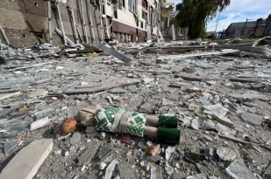](https://aif-s3.aif.ru/images/029/801/62bb087d3e8f75032296702af1e4349c.jpg)

[Telegram-канал Вячеслава Гладкова](https://t.me/vvgladkov)

Днем 22 октября был обстрелян город Шебекино Белгородской области. Что известно о случившемся на данный момент, рассказывает bel.aif.ru.

## ****Двое погибших****

Об обстреле Шебекино около 13:00 [сообщил](https://t.me/vvgladkov/1044) в своем Telegram-канале губернатор **Вячеслав Гладков**:

«Был в Муроме. Сразу же получил информацию, что идет обстрел города Шебекино. Пострадали гражданские объекты. По предварительным данным пять мирных жителей ранены. Вся необходимая медицинская помощь будет оказана».

<https://bel.aif.ru/incidents/chp/zashchitite_gorod_chto_izvestno_ob_obstrele_shebekino>

**Пожар на гражданских объектах после обстрела Шебекино потушили**

[](https://aif-s3.aif.ru/images/029/801/8bf7a29e82cda505cf2cb7607d1c48d9.jpg)

[pixabay.com](https://pixabay.com/)

Белгород , 22 октября - АиФ Белгород.

Пожар на гражданских объектах, которые оказались под обстрелом Шебекино днём 22 октября, потушили. Об этом в своём телеграм-канале сообщил губернатор **Вячеслав Гладков**.

По его словам, на данный момент подразделения МЧС проводят проливку и разбирают конструкции. Также известно, что электро-, тепло- и водоснабжение города полностью восстановлены.

Напомним, днём 22 октября город Шебекино Белгородской области попал под обстрел. По официальной информации, погибли двое мирных жителей, ещё несколько человек пострадали.

<https://bel.aif.ru/incidents/chp/pozhar_na_grazhdanskih_obektah_posle_obstrela_shebekino_potushili>

**Среди погибших при обстреле белгородского Шебекино был несовершеннолетний**

[](https://aif-s3.aif.ru/images/029/801/4592123ceeedc7279a5b61490f71cbcc.jpg)

[АиФ](https://aif.ru/)

Белгород , 22 октября - АиФ Белгород.

Один из погибших в результате обстрела белгородского Шебекино, по предварительным данным, несовершеннолетний, сообщили в СК РФ. Возраст погибшего ребёнка при этом пока не уточняется.

[«Известия»](https://iz.ru/) со ссылкой на собственный источник пишут, что речь идёт 16-летнем подростке. Также предварительно известно о погибшем мужчине.

«Следователи СК России зафиксируют и расследуют факты совершения ВФУ преступлений на территории Белгородской области. Следственный комитет России установит обстоятельства произошедшего, действиям всех причастных лиц будет дана правовая оценка», - прокомментировали в следкоме.

Напомним, по официальной информации, при обстреле города Шебекино днём 22 октября погибли двое мирных жителей. 11 человек оказались ранены. Четверо находятся в тяжёлом состоянии. Кроме того, почти 15 тысяч местных жителей остались без электроснабжения.

<https://bel.aif.ru/incidents/chp/sredi_pogibshih_pri_obstrele_belgorodskogo_shebekino_byl_nesovershennoletniy>

**В результате обстрела Шебекино погибли двое белгородцев**

[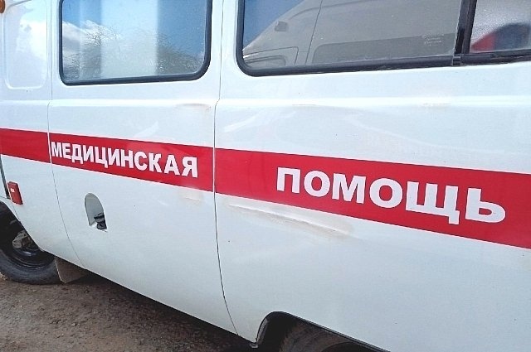](https://aif-s3.aif.ru/images/029/801/870b94bc007729e4f87acf0b783e7b86.jpg)

Евгения Гаева / [АиФ](https://aif.ru/)

Белгород , 22 октября - АиФ Белгород.

При обстреле города Шебекино днём 22 октября погибли двое мирных жителей. Об этом в телеграм-канале сообщил губернатор **Вячеслав Гладков**.

«По подтвержденным данным от МЧС, погибло два человека среди мирных жителей», - написал глава региона.

Также известно, что из-за попадания снарядов в городе почти 15 тысяч жителей остались без электроэнергии. По словам Гладкова, на устранение последствий и переподключение потребуется пять-шесть часов.

Напомним, ранее Гладков сообщал об 11 пострадавших в результате обстрела Шебекино. Четыре человека находятся в тяжёлом состоянии.

<https://bel.aif.ru/incidents/chp/v_rezultate_obstrela_shebekino_pogibli_dvoe_belgorodcev>

**Число пострадавших от обстрела белгородского Шебекино выросло до 11 человек**

[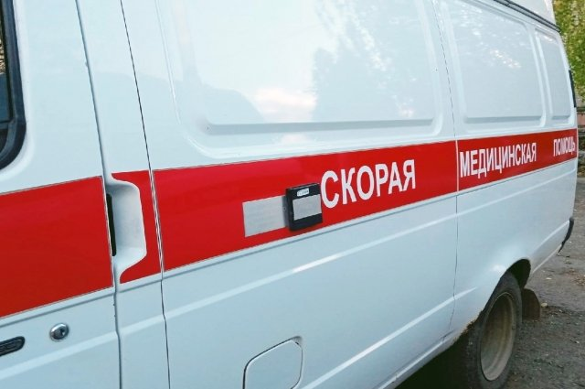](https://aif-s3.aif.ru/images/029/801/3b3438f1cb7071bf361cc48d25fc5c79.jpg)

Евгения Гаева / [АиФ](https://aif.ru/)

Белгород , 22 октября - АиФ Белгород.

Число пострадавших в результате обстрела города Шебекино Белгородской области выросло до 11 человек. Об этом в 13:47 22 октября в своём телеграм-канале написал губернатор **Вячеслав Гладков**.

По последним данным, при обстреле города оказались ранены 11 человек. Четверо из них находятся в тяжёлом состоянии.

«Все доставлены в районную центральную больницу. Вся необходимая медицинская помощь оказывается», - уточнил Гладков.

Напомним, днём 22 октября стало известно об обстреле города Шебекино. Изначально Гладков сообщал о пяти раненых мирных жителях.

<https://bel.aif.ru/incidents/chp/chislo_postradavshih_ot_obstrela_belgorodskogo_shebekino_vyroslo_do_11_chelovek>

**МЧС рассылает жителям Шебекино смс с просьбой спуститься в укрытие**

[](https://aif-s3.aif.ru/images/029/800/4a2b518c2f4894bd2e7f7c0f307d9277.jpg)

[pixabay.com](https://pixabay.com/)

Белгород , 22 октября - АиФ Белгород.

МЧС рассылает жителям города Шебекино Белгородской области сообщения с просьбой спуститься в укрытие. Об этом сообщили в пресс-службе регионального правительства.

По словам властей, сейчас в Шебекино запустили оповещение об обстреле. МЧС делает массовую рассылку жителям с просьбой взять необходимые вещи и спуститься в подвал или другое укрытие.

Также МВД вывело на улицы города машину с громкоговорителем. Машина уведомляет людей об обстреле и просит их не выходить на улицу.

Напомним, об обстреле города Шебекино стало известно днём 22 октября. По последним данным от губернатора **Вячеслава Гладкова**, число раненых мирных жителей составляет 11 человек. Четверо из них находятся в тяжёлом состоянии.

<https://bel.aif.ru/incidents/chp/mchs_rassylaet_zhitelyam_shebekino_sms_s_prosboy_spustitsya_v_ukrytie>

**belpressa.ru**

**Белгородский губернатор: «В одном из районов есть повреждение газовой ветки»**

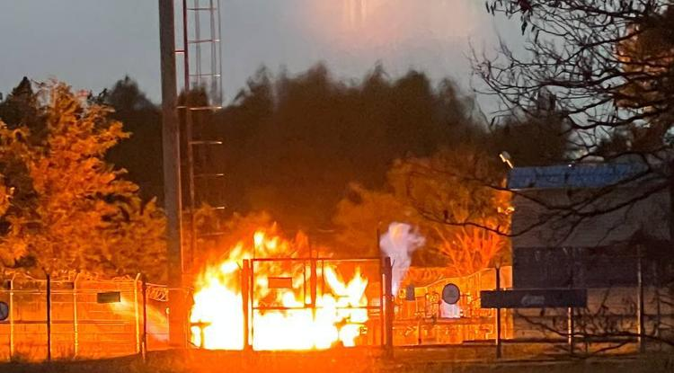Фото: пресс-служба регионального правительства

**На месте ЧП находятся аварийные бригады.**

«В одном из районов области есть повреждение газовой ветки. Она заглушена. Наши потребители остаются с газом», – [сообщил](https://t.me/vvgladkov/1061) Гладков в своём телеграм-канале.

Аварийные службы ждут выгорания газа, чтобы приступить к восстановительным работам.

«Распространения не будет, но газ должен прогореть», ‒ подчеркнул глава региона.

[https://www.belpressa.ru/accidents/chp/46820.html#](https://www.belpressa.ru/accidents/chp/46820.html)

**В Валуйском округе комбайнер наехал на мину**

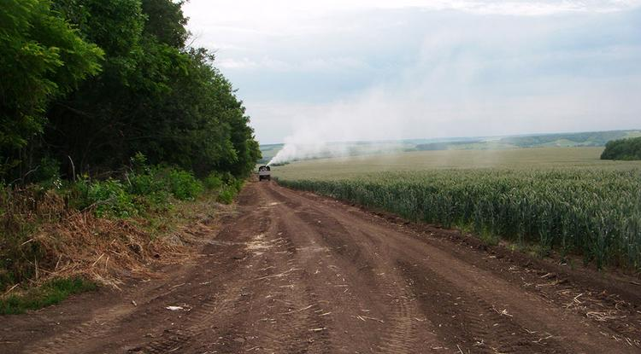Фото: архив «БелПрессы»

**Мужчину с черепно-мозговой травмой доставили в больницу.**

О ЧП в Валуйском округе сообщил губернатор **Вячеслав Гладков**сегодня, 22 октября.

По предварительной информации, несмотря на наличие предупреждающей таблички, комбайнер наехал на мину, в результате чего произошёл подрыв. Мужчина доставлен в больницу с черепно-мозговой травмой», – [рассказал](https://t.me/vvgladkov/1057) глава региона в своём телеграм-канале.

[https://www.belpressa.ru/accidents/chp/46819.html#](https://www.belpressa.ru/accidents/chp/46819.html)

**В Шебекино ликвидируют последствия обстрела**

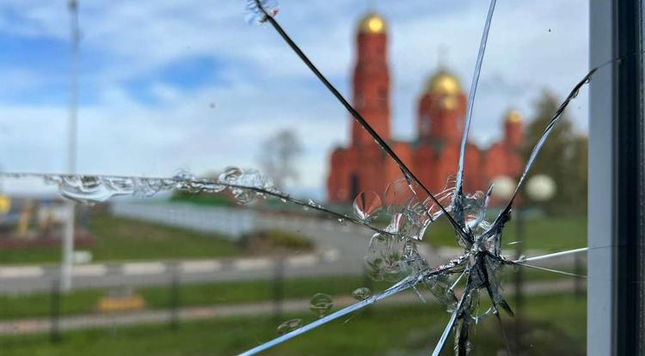Фото: пресс-служба регионального правительства

**В домах уже восстановили подачу электричества, тепла и воды.**

Как рассказал губернатор **Вячеслав Гладков**, после [утреннего обстрела](https://www.belpressa.ru/type/news/46811.html) Шебекино со стороны ВСУ на гражданских объектах потушили пожар.

«Подразделениями МЧС идёт проливка и разборка конструкций», – [написал](https://t.me/vvgladkov/1056) Гладков в своём телеграм-канале.

Также в городе полностью восстановили электро-, тепло- и водоснабжение.

[https://www.belpressa.ru/society/zhkh/46817.html#](https://www.belpressa.ru/society/zhkh/46817.html)

**В белгородском Минздраве рассказали о состоянии раненых при обстреле Шебекино**

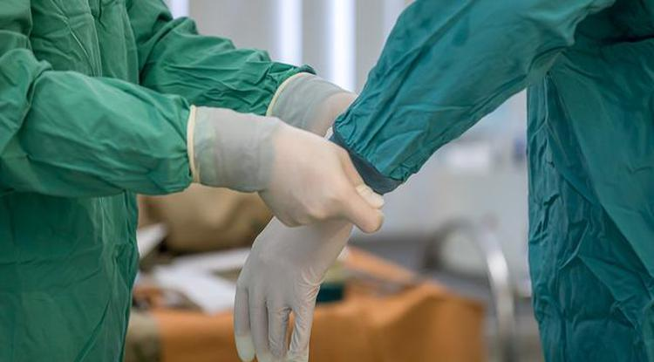Фото: Павел Колядин (архив)

**Пострадали 14 человек. Один мужчина и 14-летний ребёнок скончались до приезда скорой помощи.**

Напомним, сегодня утром, 22 октября, Шебекино [обстреляли](https://www.belpressa.ru/type/news/46811.html) со стороны Украины. Министр здравоохранения региона **Андрей Иконников** [сообщил](https://t.me/andrey_ikonnikov31/434) о **14** пострадавших.

«Двое из них, к сожалению, [погибли](https://www.belpressa.ru/type/news/46814.html) до приезда скорой медицинской помощи – это мужчина и 14-летний ребёнок», – уточник Иконников.

По его словам, 1 человек в тяжёлом состоянии находится в операционной в горбольнице № 2 Белгорода. Ещё 4 госпитализированы в Шебекинскую ЦРБ.

«Трое из них находятся в тяжёлом состоянии, один в реанимации, двоих сейчас оперируют. Один пациент средней тяжести, ему оказывают медицинскую помощь в травматологическом отделении», – отметил глава Минздрава.

Остальным пострадавшим оказали амбулаторную помощь, дали рекомендации и отпустили домой.

[https://www.belpressa.ru/society/zdravoohranenie/46816.html#](https://www.belpressa.ru/society/zdravoohranenie/46816.html)

**2 человека погибли в результате обстрела Шебекино Белгородской области**

Фото: Вадим Заблоцкий (архив)

**Об этом сообщил губернатор Вячеслав Гладков.**

«По подтверждённым данным от МЧС, погибло 2 человека среди мирных жителей», – [написал](https://t.me/vvgladkov/1055) глава региона в своём телеграм-канале.

По данным СК РФ, среди погибших был несовершеннолетний. Ранее **Вячеслав Гладков** [рассказал](https://www.belpressa.ru/46813.html) об **11**раненых.

После дневного обстрела города, по словам губернатора, почти **15 тыс. человек** оказались без света.

«На устранение последствий и переподключение потребуется 5–6 часов», – отметил Гладков.

[https://www.belpressa.ru/accidents/chp/46814.html#](https://www.belpressa.ru/accidents/chp/46814.html)

**11 человек пострадали в Белгородской области при обстреле Шебекино**

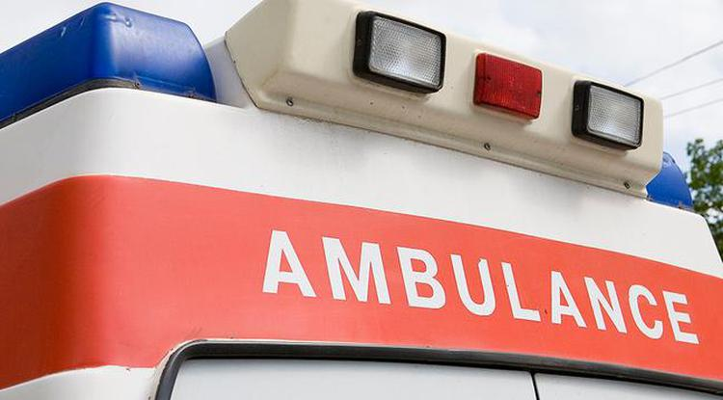Фото: Вадим Заблоцкий (архив)

**Все раненые находятся в больнице. Четверо в тяжёлом состоянии.**

Сегодня утром, 22 октября, со стороны Украины [обстреляли](https://www.belpressa.ru/46811.html) Шебекино. Губернатор **Вячеслав Гладков** сообщил о количестве пострадавших.

«11 человек, 4 из них в тяжёлом состоянии. Все доставлены в районную центральную больницу. Вся необходимая медицинская помощь оказывается», – [написал](https://t.me/vvgladkov/1054) Гладков в своём телеграм-канале.

[https://www.belpressa.ru/accidents/chp/46813.html#](https://www.belpressa.ru/accidents/chp/46813.html)

**В Шебекино работает система экстренного оповещения**



**Горожан просят сохранять спокойствие и следовать инструкциям экстренных служб.**

Сегодня, 22 октября, со стороны ВСУ начался [обстрел](https://www.belpressa.ru/accidents/chp/46811.html) Шебекино Белгородской области. По предварительным данным, пострадали 5 человек.

В городе запустили систему экстренного оповещения. В СМС-рассылке от МЧС шебекинцев просят взять вещи первой необходимости и спуститься в подвалы или другие укрытия.

[https://www.belpressa.ru/society/bezopasnost/46812.html#](https://www.belpressa.ru/society/bezopasnost/46812.html)

**В Белгородской области снова обстреляли Шебекино**

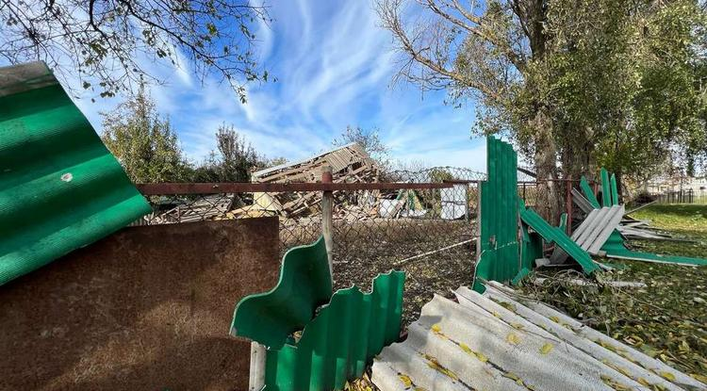Фото: пресс-служба регионального правительства

**По предварительным данным, ранены 5 человек.**

Об очередном обстреле Шебекино со стороны Украины сообщил губернатор **Вячеслав Гладков**.

«Был в Муроме. Вместе с главой округа **Владимиром Ждановым** обсудили вопросы, связанные с восстановлением разрушенных социальных объектов. Выезжая из села, увидел дым в районе Шебекино. Сразу же получил информацию, что идёт обстрел города. Пострадали гражданские объекты», ‒ [написал](https://t.me/vvgladkov/1044) Гладков в своём телеграм-канале.

По предварительным данным, ранены 5 мирных жителей.

«Вся необходимая медицинская помощь будет оказана», ‒ отметил глава региона.

[https://www.belpressa.ru/type/news/46811.html#](https://www.belpressa.ru/type/news/46811.html)

**Андрей Чесноков прокомментировал эвакуацию в коммерческих организациях Старого Оскола**

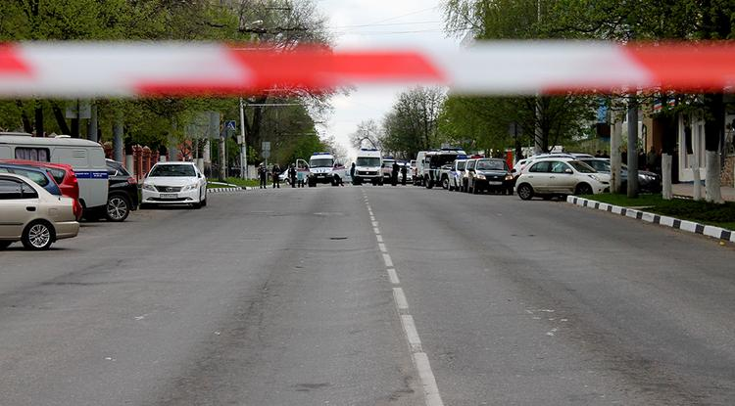Фото: Алексей Стопичев (архив)

**По его словам, утром 22 октября поступили сообщения о минировании 17 объектов.**

«Сегодня утром на пульт в Единую дежурную диспетчерскую службу поступили сообщения о [минировании](https://www.belpressa.ru/society/bezopasnost/41989.html) 17 объектов на территории городского округа, среди которых были объекты торговли, спорта и гостиницы. Посетители своевременно были выведены из объектов», – [написал](https://t.me/chestny804/716) **Андрей Чесноков** в своём телеграм-канале.

По его словам, спецслужбы проверили больше половины организаций и предметов, представляющих опасность, не обнаружили.

«Службы продолжают работу», – заключил глава округа.

[https://www.belpressa.ru/society/bezopasnost/46810.html#](https://www.belpressa.ru/society/bezopasnost/46810.html)

**belgorodtv.ru**

**Вячеслав Гладков сообщил о повреждении газовой ветки в одном из районов**

[22.10.2022](https://belgorodtv.ru/?m=202210)

Газовая ветка повреждена в одном из районов Белгородской области, сообщил губернатор региона Вячеслав Гладков в телеграм-канале. Труба заглушена.  Топливо продолжает поступать потребителям.

«Наши потребители остаются с газом. Ждём выгорания газа. Аварийно-восстановительные бригады находятся на месте. Распространения не будет, но газ должен прогореть, после этого приступим к восстановительным работам», — написал глава региона.

<https://belgorodtv.ru/?p=256125>

**При обстреле Шебекино погиб 14-летний подросток**

[22.10.2022](https://belgorodtv.ru/?m=202210)

До 14 человек увеличилось число пострадавших при обстреле Шебекино. Двое погибли до приезда скорой медицинской помощи — это мужчина и четырнадцатилетний подросток. Об этом в телеграм-канале сообщил региональный министр здравоохранения Андрей Иконников.

«Пять человек находится в стационаре. Один из них в городской больнице №2 города Белгорода, состояние тяжёлое, в настоящее время находится в операционной. Четверо госпитализированы в Шебекинскую ЦРБ — трое из них находятся в тяжелом состоянии, один в реанимации, двоих сейчас оперируют. Один пациент средней тяжести, ему оказывают медицинскую помощь в травматологическом отделении. Всем остальным пострадавшим оказана амбулаторная помощь, даны рекомендации, они отпущены домой», — отметил  Андрей Иконников.

<https://belgorodtv.ru/?p=256112>

**Пожар на гражданских объектах в Шебекино полностью потушен**

[22.10.2022](https://belgorodtv.ru/?m=202210)

Губернатор Белгородской области Вячеслав Гладков сообщил, что пожар на гражданских объектах полностью потушен.

«Подразделениями МЧС идет проливка и разборка конструкций. По докладу моего заместителя Константина Полежаева и главы округа Владимира Жданова, электро-, тепло- и водоснабжение города полностью восстановлены», — написал глава региона в телеграм-канале.

Напомним, сегодня ВСУ открыли огонь по Шебекино. По подтвержденным данным от МЧС, в Шебекино погибли два человека.

<https://belgorodtv.ru/?p=256107>

**Два человека погибли в Шебекино после атаки ВСУ**

[22.10.2022](https://belgorodtv.ru/?m=202210)

По подтвержденным данным от МЧС, в Шебекино погибли два человека. Об этом сообщил губернатор Белгородской области Вячеслав Гладков в телеграм-канале.

«В результате попадания снарядов почти 15 тысяч человек отключены от электроэнергии. На устранение последствий и переподключение потребуется 5-6 часов», — написал глава региона.

Напомним, сегодня ВСУ открыли огонь по Шебекино. Ранее губернатор области сообщил, что при обстреле ранения получили одиннадцать человек, четверо из которых были в тяжелом состоянии. Повреждены гражданские объекты.

<https://belgorodtv.ru/?p=256090>

**Число пострадавших в Шебекино увеличилось до 11 человек**

[22.10.2022](https://belgorodtv.ru/?m=202210)

Губернатор области Вячеслав Гладков уточнил количество пострадавших при обстреле Шебекино. Ранения получили одиннадцать человек, четверо из них в тяжелом состоянии.

«Все доставлены в районную центральную больницу. Вся необходимая медицинская помощь оказывается», — сообщил Вячеслав Гладков в телеграм-канале.

<https://belgorodtv.ru/?p=256083>

**В Старооскольском округе проверяют сообщения о минировании 17 объектов**

[22.10.2022](https://belgorodtv.ru/?m=202210)

Сегодня утром на пульт в единую дежурную диспетчерскую службу поступили сообщения о минировании 17 объектов на территории Старооскольского городского округа.

Среди «заминированных» объектов — магазины, спортивные учреждения и гостиницы.

«Посетители своевременно были выведены из объектов. На 12:30 обследовано более половины. Взрывчатых веществ не обнаружено. Службы продолжают работу», — сообщил в телеграм-канале глава администрации Старооскольского городского округа Андрей Чесноков.

<https://belgorodtv.ru/?p=256079>

**Пять мирных жителей ранены в Шебекино во время обстрела**

[22.10.2022](https://belgorodtv.ru/?m=202210)

Идет обстрел города Шебекино со стороны ВСУ. Об этом сообщил губернатор области Вячеслав Гладков в телеграм-канале. По предварительным данным, пять мирных жителей ранены. Им оказывается медицинская помощь.

«Был в Муроме. Вместе с главой округа Владимиром Ждановым обсудили вопросы, связанные с восстановлением разрушенных социальных объектов. Выезжая из села, увидел дым в районе Шебекино. Сразу же получил информацию, что идет обстрел города Шебекино. Пострадали гражданские объекты», — написал Вячеслав Гладков.

<https://belgorodtv.ru/?p=256068>

**В отдаленных селах Белгородской области улучшится сотовая связь**

[22.10.2022](https://belgorodtv.ru/?m=202210)

Качество сотовой связи в отдаленных селах региона будет улучшено, сообщил губернатор области Вячеслав Гладков на своей странице во «ВКонтакте».

Первоначально в программу улучшения качества сотовой связи войдут 200 сел и хуторов региона, в каждом из которых проживают от 30 до 500 жителей. В этом году будут выделены площадки под строительство 30 вышек сотовой связи.

«Встречался с министром цифрового развития, связи и массовых коммуникаций Максутом Игоревичем Шадаевым. Договорились о том, что министерство окажет нам помощь в улучшении качества и покрытии сотовой связи в малочисленных населённых пунктах нашей области. Сейчас эта работа активно идёт, надеюсь, в ближайшее время опубликую те населенные пункты, в которых появится или улучшится сотовая связь. Надеюсь, не нужно объяснять, насколько это важно нам, особенно сейчас», — сказал Вячеслав Гладков.

<https://belgorodtv.ru/?p=256057>

Мобильнoе прилoжение по безопасности «МЧС России»

Мобильное приложение по безопасности «[МЧС России](http://mchsrf.ru/)», разработанное специалистами Информационно-аналитического центра [МЧС России](http://mchsrf.ru/), доступно для бесплатного скачивания в онлайн-магазинах Google Play, App Store и успешно работает на операционных системах мобильных устройств iOS и Android.Сервис разработан как личный помощник пользователя и призван содействовать формированию культуры безопасного поведения как среди взрослого, так и среди подрастающего поколения.

Приложение поможет сориентироваться и мгновенно найти информацию о действиях при чрезвычайной ситуации и будет полезно как в быту, так и на отдыхе. В приложении пользователю доступен вызов службы спасения, а также определение геолокации, которой он может поделиться в случае необходимости. Для получения более подробной информации пользователь всегда сможет оперативно перейти на страницу официального интернет-портала [МЧС России](http://mchsrf.ru/).

Приложение включает в себя не только рубрики с полезной информацией, но и интерактивы. В настоящее время разработано шесть рубрик: «Что делать», «[МЧС](http://mchsrf.ru/) рекомендует», «Первая помощь», «Карта рисков», «Проверь свою готовность», «Проверь свои знания».

Так, в разделе «Что делать?» пользователю доступен порядок действий и правила поведения в экстренной ситуации с голосовым помощником. Раздел «[МЧС](http://mchsrf.ru/) рекомендует» - это хранилище знаний о безопасности, рассказывающий о причинах возникновения ЧС и их предупреждении. В «Первой помощи» содержатся сведения о действиях при оказании первой помощи пострадавшему до прибытия медиков. «Карта рисков» содержит ежедневный оперативный прогноз о возможных угрозах природного характера. Разделы «Проверь свою готовность» и «Проверь свои знания» носят интерактивный характер и содержат чек-листы по проверке личной готовности и готовности жилища к возможным ЧС, а также различные тесты, позволяющие проверить знания о действиях при ЧС.

Скачать приложение можно по ссылкам:

App Store: https://apps.apple.com/app/id1530044766

Google Play:https://play.google.com/store/apps/details?id=io.citi..

<https://mchsrf.ru/news/811163-mobilnoe-prilojenie-po-bezopasnosti-mchs-rossii.html>

Сотрудники МЧС продолжают профилактику пожарной безопасности среди автолюбителей

Автомобиль является неотъемлемой частью повседневной жизни современного человека. Именно поэтому важно обезопасить свое транспортное средство от возможного возгорания, осуществляя постоянную проверку работоспособности важных его составляющих. Любая неисправность может существенно сказаться на работе жизненно важных составляющих для машины и нанести непоправимый ущерб, как вашему здоровью, так и здоровью окружающих людей.

Сотрудники отдела надзорной деятельности и профилактической работы Борисовского района побеседовали с водителями автомобилей в поселке Борисовка, раздали им специальные памятки, посвященные пожарной безопасности, а так же ряд рекомендаций, которые касаются обслуживания транспортного средства.

Прежде чем сесть за руль, инспекторы советуют проверить работоспособность основных составляющих машины, таких как двигатель, топливный отсек и коробка передач. В случае обнаружения неисправностей, нужно обязательно осуществить профессиональный ремонт, обратившись в автомастерскую.

Курящим людям следует ответственно относиться к вопросам утилизации тлеющих окурков во время управления транспортным средством. Не выбрасывайте их в окно во время движения, так как они могут упасть в мусор или сухую траву, послужив причиной пожара. Для этих целей оборудуйте в салоне закрытую огнестойкую пепельницу, которая так же поможет избежать попадания пепла на обшивку.

Если вы стали свидетелем возникновения пожара, срочно сообщите об этом по номеру телефона «112» или «101». Единый «телефон доверия» Главного управления [МЧС России по Белгородской области](http://mchsrf.ru/region/16.html) – 39-99-99.

<https://mchsrf.ru/news/811188-sotrudniki-mchs-prodoljayut-profilaktiku-pojarnoy-bezopasnosti-sredi-avtolyubiteley.html>

Родителям о детской безопасности в периoд осенних каникул

Наступили осенние каникулы. Как правило, в этот период увеличивается количество происшествий с участием детей. Беда может подстерегать ребят везде: на дорогах, у водоёмов, на игровых площадках, во дворах, в быту, этому способствует любознательность детей, наличие свободного времени и отсутствие должного контроля со стороны взрослых.

Поэтому настало время напомнить детям и родителям об основных требованиях и правилах безопасности.

Если вы находитесь с детьми у водоема, на прогулке, на природе, на игровой или спортивной площадке, соблюдайте все требования безопасности, будьте для них примером правильного поведения. Старайтесь быть в курсе, где и с кем находится ваш ребёнок. Не допускайте бесцельного, бесконтрольного нахождения детей на улице.

Научите детей быть осторожными и внимательными на улице, объясните, что при переходе дороги необходимо соблюдать правила дорожного движения. Расскажите детям о пожарной безопасности, не оставляйте спички в доступном для детей месте, не поручайте детям разжигать печи, газовые плиты, а также самостоятельно включать электробытовые приборы. Ни в коем случае не оставляйте малолетних детей дома одних, тем более если горит газ, работают электроприборы.

Не оставляйте ребёнка одного в закрытой квартире. Научите своё чадо действиям при пожаре - быстро покинуть помещение, а не искать мнимое убежище под кроватью или под столом. Покажите ребёнку возможные выходы для эвакуации.

Номера телефонов экстренной помощи 101 и 112 вывесите на самом видном месте.

Сохранение жизни и здоровья детей - главная обязанность взрослых. Большинство несчастных случаев с детьми можно предотвратить, если взрослые по-настоящему будут заботиться о детской безопасности.

(фото из открытых источников)

<https://mchsrf.ru/news/811189-roditelyam-o-detskoy-bezopasnosti-v-period-osennih-kanikul.html>

**mirbelogorya.ru**

## [В Белгородской области повреждена газовая ветка](https://mirbelogorya.ru/region-news/61-belgorodskaya-oblast-news/50958-v-belgorodskoj-oblasti-povrezhdena-gazovaya-vetka.html)

Раздел: [Белгородская область](https://mirbelogorya.ru/region-news/61-belgorodskaya-oblast-news.html)

Опубликовано: 22.10.2022 19:15

Автор: Екатерина Никулина

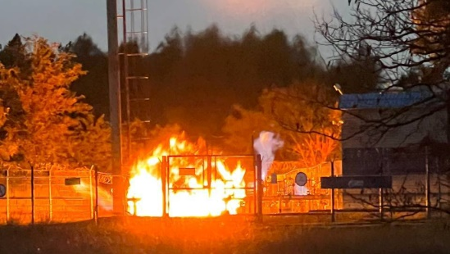Фото: Telegram-канал Вячеслава ГладковаСейчас газовую ветку заглушили и ждут выгорания газа – сообщил губернатор в Telegram-канале.

«Аварийно-восстановительные бригады находятся на месте. Распространения не будет, но газ должен прогореть, после этого приступим к восстановительным работам», – добавил **Вячеслав Гладков**.

<https://mirbelogorya.ru/region-news/61-belgorodskaya-oblast-news/50958-v-belgorodskoj-oblasti-povrezhdena-gazovaya-vetka.html>

## [В Валуйском горокруге комбайнер наехал на мину](https://mirbelogorya.ru/region-news/36-valujki/50957-v-valujskom-gorokruge-kombajner-naekhal-na-minu.html)

Раздел: [Валуйки](https://mirbelogorya.ru/region-news/36-valujki.html)

Опубликовано: 22.10.2022 18:06

Автор: Екатерина Никулина

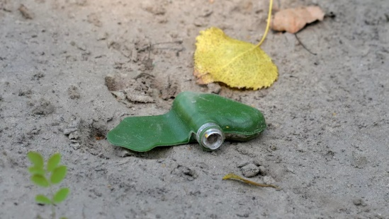В результате подрыва пострадал мужчина, которого уже доставили в больницу. Об этом сообщил в своих социальных сетях Вячеслав Гладков.

«Уважаемые жители области!Будьте предельно внимательны ко всем указателям и информационным стендам! Они установлены для вашей безопасности! Обязательно расскажите об этом детям и внукам! Пожалуйста, берегите себя и своих близких!», – добавил губернатор.

<https://mirbelogorya.ru/region-news/36-valujki/50957-v-valujskom-gorokruge-kombajner-naekhal-na-minu.html>

## [Министр здравоохранения области рассказал о состоянии пострадавших во время обстрела в Шебекине](https://mirbelogorya.ru/region-news/58-shebekino/50956-ministr-zdravookhraneniya-oblasti-rasskazal-o-sostoyanii-postradavshikh-vo-vremya-obstrela-v-shebekine.html)

Раздел: [Шебекино](https://mirbelogorya.ru/region-news/58-shebekino.html)

Опубликовано: 22.10.2022 16:45

Автор: Екатерина Никулина

Фото: Мир БелогорьяВсего от обстрела ВСУ в Шебекине пострадало 14 человек, двое из них погибли до приезда скорой помощи – взрослый мужчина и 14-летний ребёнок.

«Пять человек находится в стационаре: один из них в городской больнице №2 города Белгорода, состояние тяжёлое, в настоящее время находится в операционной. Четверо госпитализированы в Шебекинскую ЦРБ – трое из них находятся в тяжелом состоянии, один в реанимации, двоих сейчас оперируют. Один пациент средней тяжести, ему оказывают медицинскую помощь в травматологическом отделении», – добавил министр здравоохранения Белгородской области **Андрей Иконников**.

Остальным пострадавшим оказали амбулаторную помощь, дали рекомендации и отправили домой.

<https://mirbelogorya.ru/region-news/58-shebekino/50956-ministr-zdravookhraneniya-oblasti-rasskazal-o-sostoyanii-postradavshikh-vo-vremya-obstrela-v-shebekine.html>

## [Губернатор Гладков: Пожар на гражданских объектах в Шебекине полностью потушен](https://mirbelogorya.ru/region-news/58-shebekino/50955-gubernator-gladkov-pozhar-na-grazhdanskikh-ob-ektakh-v-shebekine-polnostyu-potushen.html)

Раздел: [Шебекино](https://mirbelogorya.ru/region-news/58-shebekino.html)

Опубликовано: 22.10.2022 16:30

Автор: Екатерина Никулина

Фото: Мир БелогорьяСейчас подразделения МЧС проливают и разбирают конструкции – сообщил глава региона в Telegram-канале.

«По докладу моего заместителя Константина Полежаева и главы округа Владимира Жданова, электро-, тепло- и водоснабжение города полностью восстановлены», – добавил Вячеслав Гладков.

<https://mirbelogorya.ru/region-news/58-shebekino/50955-gubernator-gladkov-pozhar-na-grazhdanskikh-ob-ektakh-v-shebekine-polnostyu-potushen.html>

## [В Шебекине из-за обстрела со стороны Украины погибло два человека](https://mirbelogorya.ru/region-news/58-shebekino/50953-v-shebekine-iz-za-obstrela-so-storony-ukrainy-pogiblo-dva-cheloveka.html)

Раздел: [Шебекино](https://mirbelogorya.ru/region-news/58-shebekino.html)

Опубликовано: 22.10.2022 14:56

Автор: Екатерина Никулина

От прилёта снарядов пострадали гражданские объекты и мирные жители. Об этом сообщил губернатор Вячеслав Гладков.

В результате обстрела были ранены 11 человек, из них 4 в тяжёлом состоянии, их доставили в районную центральную больницу.

«По подтвержденным данным от МЧС, погибло два человека среди мирных жителей», – написал глава региона в Telegram-канале.

Кроме того, 15 тысяч шебекинцев остались без света. По словам губернатора, на устранение последствий и переподключение уйдёт около 5-6 часов.

<https://mirbelogorya.ru/region-news/58-shebekino/50953-v-shebekine-iz-za-obstrela-so-storony-ukrainy-pogiblo-dva-cheloveka.html>

**rg.ru**

**Число пострадавших при обстреле в белгородском Шебекино выросло до 14**

[**Алексей Комолов**](https://rg.ru/authors/aleksey-komolov)

Число пострадавших в городе Шебекино в Белгородской области при обстреле со стороны Украины увеличилось до 14 человек, из них двое погибли. Об этом [сообщил](https://vk.com/wall-156035191_17368?w=wall-156035191_17368) региональный минздрав.

[**ЧИТАЙТЕ НАШ КАНАЛ В TELEGRAM**Актуальные новости о значимых событиях нашей жизниПодписаться](https://t.me/+TJhiP1cMZ_tlOWZi)

Сообщить об опечатке

Отмечается, что среди погибших мужчина и ребенок 14 лет. Медицинская помощь оказана 12 пострадавшим, пятеро госпитализированы: один человек в состоянии средней тяжести, четверо - в тяжелом.

Ранее глава области Вячеслав Гладков [сообщил](https://rg.ru/2022/10/22/kolichestvo-postradavshih-iz-za-obstrela-v-belgorodskoj-oblasti-vyroslo-do-11-chelovek.html) об обстреле Шебекино, из-за которого были повреждены гражданские объекты и пострадали люди.

<https://rg.ru/2022/10/22/chislo-postradavshih-pri-obstrele-v-belgorodskom-shebekino-vyroslo-do-14.html>

**СК РФ: В Шебекино из-за обстрела, по предварительным данным, погиб несовершеннолетний**

[**Алексей Рыбин**](https://rg.ru/authors/Aleksej-Rybin)

Один из погибших после обстрела ВСУ города Шебекино Белгородской области, по предварительным данным, является несовершеннолетним. Об этом [сообщил](https://t.me/sledcom_press/3713) Следственный комитет РФ.

[**ЧИТАЙТЕ НАС НА DZEN.RU**Сделайте RG.RU вашим источником новостейДобавить](https://dzen.ru/news/?favid=1116&from=rubric&issue_tld=ru)

Сообщить об опечатке

"По предварительным данным, после обстрела города Шебекино Белгородской области два человека погибли, в том числе несовершеннолетний, имеются раненые", - говорится в сообщении.

В СК добавили, что установят обстоятельства произошедшего и дадут действиям всех причастных лиц правовую оценку.

Шебекино было [обстреляно](https://rg.ru/2022/10/22/gubernator-belgorodskoj-oblasti-soobshchil-o-piati-ranenyh-iz-za-obstrela-shebekino.html) утром 22 октября. Губернатор Белгородской области сообщил о том, что в результате [погибли](https://rg.ru/2022/10/22/gubernator-belgorodskoj-oblasti-podtverdil-gibel-dvuh-chelovek-pri-obstrele-shebekino.html) два человека и [пострадали](https://rg.ru/2022/10/22/kolichestvo-postradavshih-iz-za-obstrela-v-belgorodskoj-oblasti-vyroslo-do-11-chelovek.html) одиннадцать. Кроме того, почти 15 тысяч жителей города остались без электричества.

<https://rg.ru/2022/10/22/sk-rf-odin-iz-pogibshih-v-shebekino-po-predvaritelnym-dannym-nesovershennoletnij.html>

**В Белгородской области сообщили о минировании 17 зданий**

[**Анна Скрипка**](https://rg.ru/authors/Anna-Skripka)

В городе Старый Оскол Белгородской области в единую дежурную диспетчерскую службу поступила волна сообщений о минировании 17 объектов. Об этом [сообщил](https://t.me/chestny804/716) глава городского округа Андрей Чесноков.

[**ЧИТАЙТЕ НАШ КАНАЛ В TELEGRAM**Актуальные новости о значимых событиях нашей жизниПодписаться](https://t.me/+TJhiP1cMZ_tlOWZi)

Сообщить об опечатке

- Поступили сообщения о минировании 17 объектов на территории городского округа, среди которых объекты торговли, спорта и гостиницы. Посетители своевременно были выведены из объектов, - отметил Чесноков.

По его словам, обследовали более половины зданий, о которых говорилось в сообщениях. Взрывчатых веществ не обнаружено. Службы продолжают работу.

<https://rg.ru/2022/10/22/reg-cfo/v-belgorodskoj-oblasti-soobshchili-o-minirovanii-17-zdanij.html>

**Губернатор Белгородской области сообщил о гибели двух человек при обстреле Шебекино**

[**Алексей Рыбин**](https://rg.ru/authors/Aleksej-Rybin)

Два мирных жителя погибли из-за обстрела Шебекино Белгородской области. Об этом [сообщил](https://t.me/vvgladkov/1055) глава региона Вячеслав Гладков.

[**ЧИТАЙТЕ НАС НА DZEN.RU**Сделайте RG.RU вашим источником новостейДобавить](https://dzen.ru/news/?favid=1116&from=rubric&issue_tld=ru)

Сообщить об опечатке

"По подтвержденным данным от МЧС, погибло два человека среди мирных жителей", - написал губернатор в своем Telegram-канале.

Также он добавил, что из-за попадания снарядов почти 15 тысяч жителей Шебекино остались без электричества. По словам главы региона, на переподключение потребуется 5-6 часов.

Ранее Вячеслав Гладков также [сообщил](https://rg.ru/2022/10/22/kolichestvo-postradavshih-iz-za-obstrela-v-belgorodskoj-oblasti-vyroslo-do-11-chelovek.html) об 11 пострадавших в результате обстрела Шебекино.

<https://rg.ru/2022/10/22/gubernator-belgorodskoj-oblasti-podtverdil-gibel-dvuh-chelovek-pri-obstrele-shebekino.html>

**Количество пострадавших из-за обстрела в Белгородской области выросло до 11 человек**

[**Алексей Рыбин**](https://rg.ru/authors/Aleksej-Rybin)

Количество пострадавших из-за обстрела города Шебекино в Белгородской области увеличилось до 11 человек. Об этом [сообщил](https://t.me/vvgladkov/1054) в своем Telegram-канале глава региона Вячеслав Гладков.

[**ЧИТАЙТЕ НАС НА DZEN.RU**Сделайте RG.RU вашим источником новостейДобавить](https://dzen.ru/news/?favid=1116&from=rubric&issue_tld=ru)

Сообщить об опечатке

"Уточнение по пострадавшим: одиннадцать человек, 4 из них в тяжелом состоянии", - написал губернатор.

По его словам, все пострадавшие находятся в местной ЦРБ, где им оказывается вся необходимая помощь.

Ранее Вячеслав Гладков [сообщил](https://rg.ru/2022/10/22/gubernator-belgorodskoj-oblasti-soobshchil-o-piati-ranenyh-iz-za-obstrela-shebekino.html) об обстреле Шебекино, из-за которого были повреждены гражданские объекты и пострадали люди. А накануне - 21 октября - украинские военные [обстреляли](https://rg.ru/2022/10/21/reg-cfo/belgorodskij-gubernator-gladkov-soobshchil-ob-obstrele-sela-murom-so-storony-ukrainy.html) белгородское село Муром.

Также 22 октября "желтый" уровень террористической угрозы в Белгородской области был [продлен](https://rg.ru/2022/10/22/reg-cfo/v-belgorodskoj-i-kurskoj-oblastiah-prodlili-zheltyj-uroven-terroristicheskoj-ugrozy.html) до 6 ноября.

<https://rg.ru/2022/10/22/kolichestvo-postradavshih-iz-za-obstrela-v-belgorodskoj-oblasti-vyroslo-do-11-chelovek.html>

**Губернатор Белгородской области сообщил о пяти пострадавших из-за обстрела Шебекино**

[**Алексей Рыбин**](https://rg.ru/authors/Aleksej-Rybin)

Пять человек пострадали после обстрела Шебекино в Белгородской области. Об этом [сообщил](https://t.me/vvgladkov/1053) глава региона Вячеслав Гладков в своем Telegram-канале.

[**ЧИТАЙТЕ НАС НА DZEN.RU**Сделайте RG.RU вашим источником новостейДобавить](https://dzen.ru/news/?favid=1116&from=rubric&issue_tld=ru)

Сообщить об опечатке

По словам губернатора, в результате обстрела города получили повреждения гражданские объекты.

"По предварительным данным пять мирных жителей ранены. Вся необходимая медицинская помощь будет оказана", - написал Гладков.

22 октября власти Белгородской и Курской областей [продлили](https://rg.ru/2022/10/22/reg-cfo/v-belgorodskoj-i-kurskoj-oblastiah-prodlili-zheltyj-uroven-terroristicheskoj-ugrozy.html) "желтый" уровень террористической угрозы в регионах до 6 ноября.

[ВЛАСТЬ](https://rg.ru/tema/gos)

[**Подмосковье готово принять 550 жителей Белгородской области**](https://rg.ru/2022/10/21/reg-cfo/podmoskove-gotovo-priniat-550-zhitelej-belgorodskoj-oblasti.html)

<https://rg.ru/2022/10/22/gubernator-belgorodskoj-oblasti-soobshchil-o-piati-ranenyh-iz-za-obstrela-shebekino.html>

**go31.ru**

**В Белгородской области после повреждения трубы вспыхнул газ**

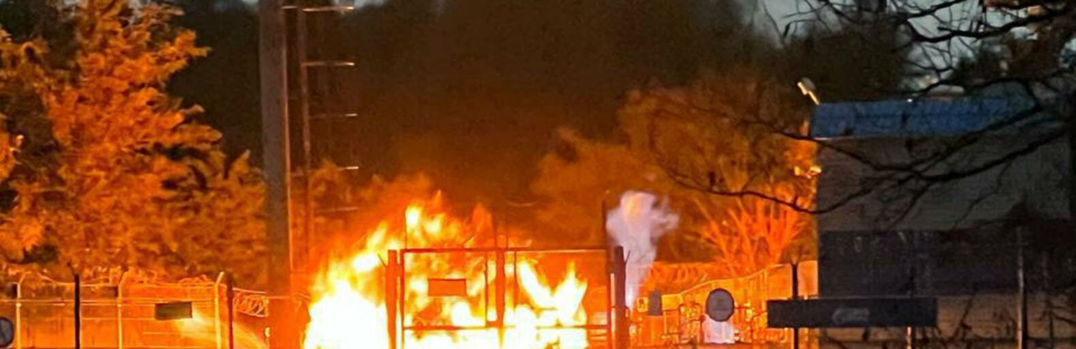

Фото: Telegram-канал Вячеслава Гладкова

Губернатор региона Вячеслав Гладков, не называя муниципалитет, где произошло чрезвычайное происшествие, сообщил о нештатной ситуации на газопроводе.

*В одном из районов области есть повреждение газовой ветки. Она заглушена. Наши потребители остаются с газом. Ждём выгорания газа. Аварийно-восстановительные бригады находятся на месте. Распространения не будет, но газ должен прогореть, после этого приступим к восстановительным работам,*

– написал чиновник в соцсети.

Напомним, сегодня, 22 октября, под массированный обстрел ВСУ [попал](https://www.go31.ru/news/3483820/v-sebekine-pri-obstrele-raneny-pat-celovek) город Шебекино. Власти [сообщали](https://www.go31.ru/news/3483872/pri-obstrele-sebekina-pogibli-dva-mirnyh-zitela) о двух погибших и нескольких раненых.

<https://www.go31.ru/news/3483924/v-belgorodskoj-oblasti-posle-povrezdenia-truby-vspyhnul-gaz>

**При обстреле Шебекина погибли два мирных жителя**

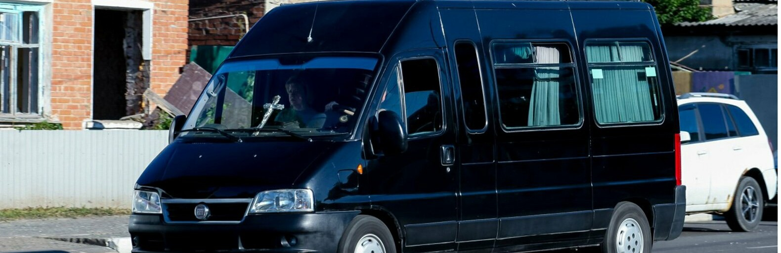

Фото: Валерия Алисова

Белгородский губернатор Вячеслав Гладков сообщил о двух погибших в результате обстрела города Шебекино. По словам чиновника, данные подтверждены в МЧС.

*По подтвержденным данным от МЧС, погибло два человека среди мирных жителей. В Шебекино в результате попадания снарядов почти 15 тысяч человек отключены от электроэнергии. На устранение последствий и переподключение потребуется 5-6 часов,*

– написал он в соцсети.

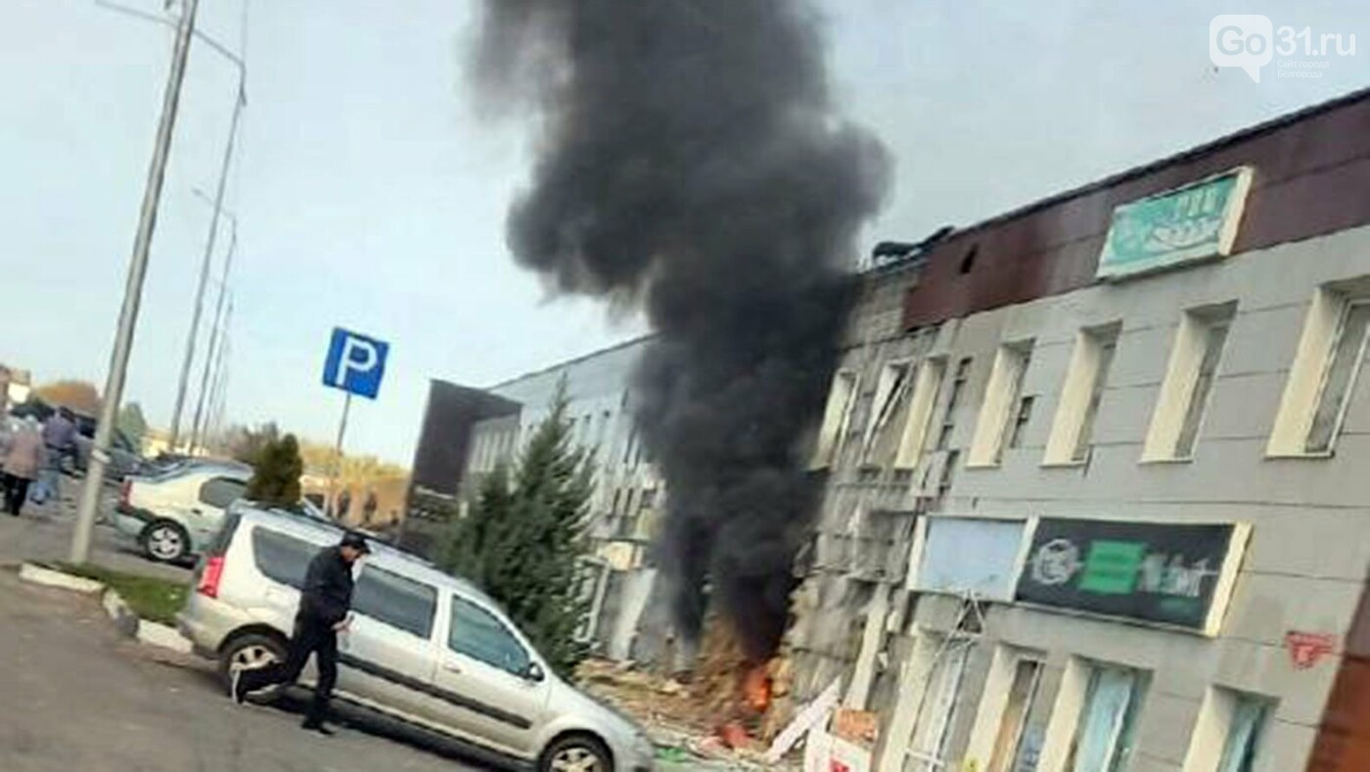

Напомним, что массированный обстрел города Шебекино под Белгородом начался сегодня, 22 октября, около полудня. Читатели Go31 стали массово сообщать о взрывах и пожарах в районном центре. Были зафиксированы попадания снарядов в различные социальные объекты. Власти [говорили](https://www.go31.ru/news/3483853/cislo-postradavsih-pri-obstrele-sebekina-vyroslo-do-11) об 11 пострадавших.

Напомним, вчера, 21 октября, в Шебекине после [обстрела](https://www.go31.ru/news/3483565/posle-pramogo-popadania-snarada-gorit-predpriatie-v-sebekinskom-okruge-belgorodskoj-oblasti) со стороны Украины горело промышленное предприятие.

**Обновлено.**

Информацию о пострадавших при обстреле города Шебекино уточнил министр здравоохранения Белгородской области **Андрей Иконников**.

*Сегодня в результате обстрела города Шебекино пострадало 14 человек. Двое из них, к сожалению, погибли до приезда скорой медицинской помощи — это мужчина и четырнадцатилетний ребёнок. Пять человек находится в стационаре: один из них в городской больнице 2 города Белгорода, состояние тяжёлое, в настоящее время находится в операционной. Четверо госпитализированы в Шебекинскую ЦРБ — трое из них находятся в тяжелом состоянии, один в реанимации, двоих сейчас оперируют. Один пациент средней тяжести, ему оказывают медицинскую помощь в травматологическом отделении. Всем остальным пострадавшим оказана амбулаторная помощь, даны рекомендации, они отпущены домой,*

– написал чиновник в соцсети.

<https://www.go31.ru/news/3483872/pri-obstrele-sebekina-pogibli-dva-mirnyh-zitela>

**Число пострадавших при обстреле Шебекина выросло до 11**



По данным губернатора Белгородской области Вячеслава Гладкова, пострадавших в результате сегодняшнего обстрела города Шебекино стало больше. Теперь называется цифра в одиннадцать человек.

Уточнение по пострадавшим: одиннадцать человек, 4 из них в тяжелом состоянии. Все доставлены в районную центральную больницу. Вся необходимая медицинская помощь оказывается,

– написал чиновник соцсети.

Напомним, что массово об обстреле шебекинцы стали сообщать сегодня, 22 октября, около полудня. В различных местах города заметен чёрный дым, поднимающийся в местах попадания снарядов. Изначально [говорилось](https://www.go31.ru/news/3483820/v-sebekine-pri-obstrele-raneny-pat-celovek) о пятерых пострадавших.

Видео из Шебекина от наших читателей.

<https://www.go31.ru/news/3483853/cislo-postradavsih-pri-obstrele-sebekina-vyroslo-do-11>

**В Шебекине при обстреле ранены пять человек**

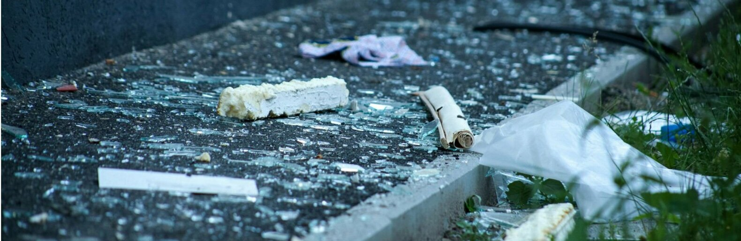

Фото: Валерия Алисова

Подписчики в пабликах Go31 в социальных сетях массово рассказывают об очередном обстреле города Шебекино. По словам белгородцев, в городе сейчас очень громко, кое-где поднимаются столбы дыма. Это заметно и на видео.

*Выезжая из села [Муром], увидел дым в районе Шебекино. Сразу же получил информацию, что идёт обстрел города. Пострадали гражданские объекты. По предварительным данным, пять мирных жителей ранены. Вся необходимая медицинская помощь будет оказана,*

– сообщил губернатор Гладков в соцсети.

Напомним, что об очередном массированном обстреле села Муром Шебекинского городского округа [сообщалось](https://www.go31.ru/news/3482755/ocerednoj-obstrel-belgorodskoj-oblasti-v-sele-murom-povrezdeny-detskij-sad-i-skola) позавчера, 20 октября.

<https://www.go31.ru/news/3483820/v-sebekine-pri-obstrele-raneny-pat-celovek>

**news.rambler.ru**

Огненный шар: кадры ЧП на газовой ветке под Белгородом

ТК «Звезда»иещё 1

Фото: ТК «Звезда»

Глава Белгородской области Вячеслав Гладков в своем Telegram-канале опубликовал фотографию с места ЧП на газовой ветке.

«В одном из районов области есть повреждение газовой ветки. Она заглушена. Наши потребители остаются с газом. Ждем выгорания газа», - написал он.

Губернатор отметил, что в настоящий момент на месте происшествия работаюь аварийно-восстановительные бригады.

По словам Гладкова, для того, чтобы приступить к восстановлению, нужно дождаться момента, когда газ прогорит.

Ранее ВСУ обстреляли город Шебекино под Белгородом. По последним данным, в результате произошедшего погибли два человека, в том числе ребенок. Еще 14 человек ранены. В настоящий момент им оказывают помощь. Об этом сообщает "Рамблер".

<https://news.rambler.ru/incidents/49562204-ognennyy-shar-kadry-chp-na-gazovoy-vetke-pod-belgorodom/>

**news.buzznet.ru**

# Двое погибших, 11 раненых: Губернатор подсчитал жертв обстрела Шебекино

* 14:31, 22 октября 2022

* [Белгородская область](https://news.buzznet.ru/bel)

* [Проверка фактов](https://news.buzznet.ru/bel/31b8939be91173f620cb5082d7c996e9bcafa7ab)

* 35

- сообщил губернатор Белгородской области Вячеслав Гладков в своём Telegram-канале. Ранее Telegram-канал "112" сообщил, что при обстреле Шебекино погибли два человека. По предварительной информации, это мужчина и 16-летний подросток. Теперь эти данные подтверждены официально. Гладков также уточнил, что пострадали одиннадцать человек. Четверо из них находятся в тяжёлом состоянии

<https://news.buzznet.ru/bel/31b8939be91173f620cb5082d7c996e9bcafa7ab>

# Комбайнёр подорвался на мине в Белгородской области

* 18:05, 22 октября 2022

* [Белгородская область](https://news.buzznet.ru/bel)

* [Проверка фактов](https://news.buzznet.ru/bel/40a080a67ac177f28ff51d64619e21bc6c646957)

* 5

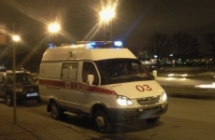В Белгородской области комбайнёр пострадал из-за мины. Инцидент произошел в Валуйском городском округе, сообщил губернатор области Вячеслав Гладков. По предварительным данным, мужчина наехал на комбайне на опасное устройство. Губернатор заявил, что ЧП произошло в месте, где установлены таблички, предупреждающие об опасности. Пострадавший попал в больницу. У него

<https://news.buzznet.ru/bel/40a080a67ac177f28ff51d64619e21bc6c646957>

**life.ru**

# Водителя комбайна госпитализировали после наезда на мину под Белгородом

Гладков: В Белгородской области водитель комбайна подорвался на мине

Водитель комбайна подорвался на мине в Валуйском районе, наехав на неё. Сейчас мужчина находится под присмотром врачей, [сообщил](https://t.me/vvgladkov/1057) в телеграм-канале губернатор Белгородской области Вячеслав Гладков.

**"По предварительной информации, несмотря на наличие предупреждающей таблички, комбайнёр наехал на мину, в результате чего произошёл подрыв", —** написал он.

По словам Гладкова, пострадавшего госпитализировали с черепно-мозговой травмой. В настоящий момент врачи оказывают ему всю необходимую медицинскую помощь.

<https://life.ru/p/1533499>

# Губернатор Белгородской области сообщил о повреждении газовой ветки в одном из районов

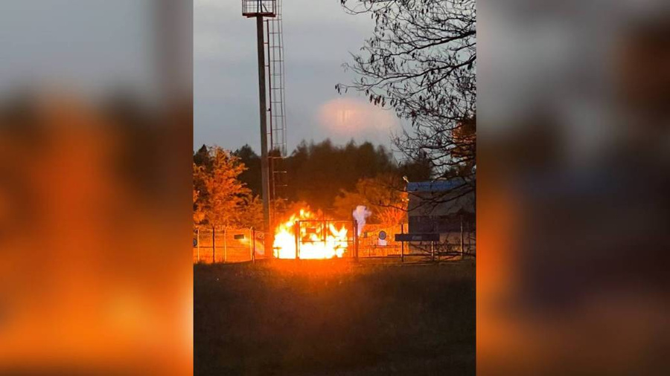

Повреждённая газовая ветка в Белгородской области. Обложка © Telegram / [Настоящий Гладков](https://t.me/vvgladkov/1061)

В одном из районов Белгородской области повреждена газовая ветка. Об этом в телеграм-канале [заявил](https://t.me/vvgladkov/1061) губернатор региона Вячеслав Гладков.

**"В одном из районов области есть повреждение газовой ветки. Она заглушена. Наши потребители остаются с газом. Ждём выгорания газа", —**написал он.

Также Гладков опубликовал фото с места инцидента, на снимке виден огонь. По его словам, аварийные бригады уже находятся рядом с повреждённой газовой веткой. Губернатор заверил, что распространения огня не будет, однако газ должен прогореть, после этого начнутся восстановительные работы.

https://favicon.yandex.net/favicon/neoclassica.ru?size=16&stub=2

neoclassica.ru

реклама

|6+

[Подробнее](https://yandex.ru/an/count/WW0ejI_zO281jGy0n1m0JxFq-zl0pGK08W8n2JXKOm00000ubkmJG0ZmaP_FZUMxwz81W07htms80VUPsxgQ0P01Y9o5zD-0W802c068d8NqNx01v9NthWYu0OJasSqbm0760TW1iFNhgW7W0PZigvG1w06w0_W1_9ZUlW680bsW0gA3j1Vm0hQSdPK8Q6du1BNFCOW5jSyna0NPl3QW1ToH3wW5uiuCi0NYpWou1Tpi3S05plJg0SW5oDmxq0MPfWMW1WYe1WYu1i83oGOq0tNVHM07Nwa7sWS9bc-KhbQu1u05u0U6me201k08qO7Q2-W91_09W1xu2V0GW0e6kW7e39i6u0s2We61W82029WEj8RK-zs8s8DVo130e12X4P-PcPcPcSdf4iLkEG-8DAT5g1EKu8AOuUMeXHVG5AgAoMxW507e58m2e1QmfQgQ1iaMy3-O5uYRdoke5mcu5mZ05xNM0Q0P2B0Pk1d___y1WHh__oTiVk7Eox0QqBAEZDpjsDyUWXmDCdf4Ed1wD3TkCKHaDwWU0R0V3SWVsFgrLQaWnF1j_UB8pZ-G8iwkA90Yqguea2BKhYYG8jMkA90YySWea2Boo2YG8lZMA90Y-TOerIB__t__2m0_P63aKCPQYg61Xh6-IGlPlMCQQ-UCCqZ373br2YEv0KayK8Wp1W00~1)

[[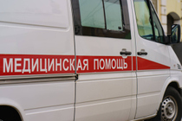](https://life.ru/p/1533499)](https://life.ru/p/1533499)

### [Водителя комбайна госпитализировали после наезда на мину под Белгородом](https://life.ru/p/1533499)

Ранее Лайф писал [об обстреле Шебекина](https://life.ru/p/1533431)в Белгородской области. Очевидцы сообщали о взрывах в городе. Губернатор региона Вячеслав Гладков изначально заявил о пяти пострадавших, однако [позже стало известно об одиннадцати раненых](https://life.ru/p/1533442). Также он [подтвердил гибель двух мирных жителей города](https://life.ru/p/1533457). Позже [число пострадавших при обстреле Шебекина увеличилось до 12](https://life.ru/p/1533486).

<https://life.ru/p/1533509>

# Двенадцать человек пострадали и двое погибли при обстреле Шебекина

Число пострадавших при обстреле Шебекина в Белгородской области увеличилось до 14

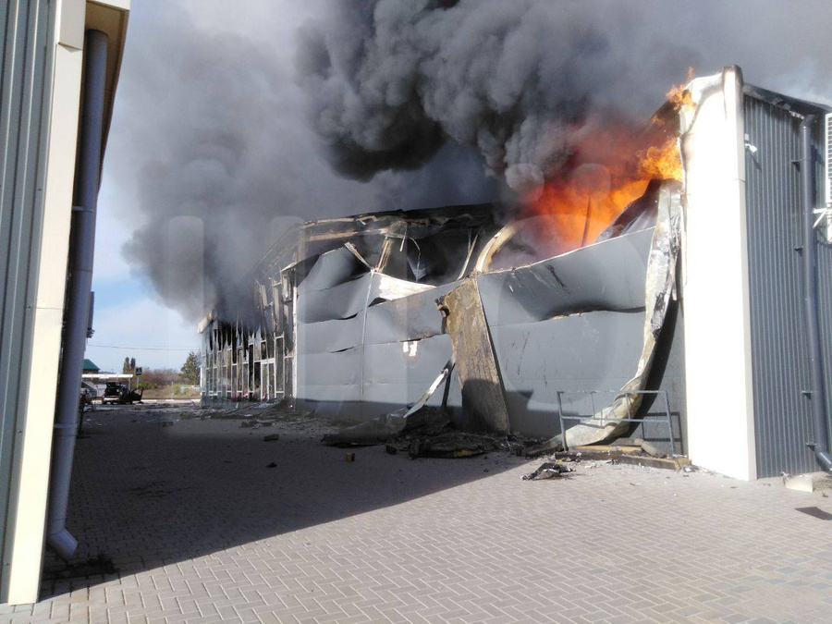

️Последствия обстрела города Шебекино. Обложка © Telegram / ["ШÖ Шебекино"](https://t.me/sho_shebekino)

Количество пострадавших при обстреле города Шебекино Белгородской области увеличилось до 14 человек, из которых двое погибли. Об этом сообщил министр здравоохранения региона Андрей Иконников. Обращение он [опубликовал](https://t.me/andrey_ikonnikov31/434) в телеграм-канале.

**"Сегодня в результате обстрела города Шебекино пострадало 14 человек. Двое из них, к сожалению, погибли до приезда скорой медицинской помощи — это мужчина и 14-летний ребёнок", —**заявил Иконников.

В настоящее время пятеро раненых находятся в больницах: один — в Белгороде, в тяжёлом состоянии, четверо — в Шебекинской ЦРБ, трое из них в тяжёлом состоянии, один — в реанимации. Остальным пострадавшим, по словам главы регионального Минздрава, оказали помощь и отпустили домой.

https://favicon.yandex.net/favicon/helper.foxford.ru?size=16&stub=2

helper.foxford.ru

реклама

[Подробнее](https://yandex.ru/an/count/WWaejI_zO301_Gy051qjFOG_wVhdUmK0C08n93XKOm00000ubkmJG0Z6X9-Ppk7Lgwy1W07HslShY07IfFBXbG6G0SpPeO3TW8200fW1njcXW5sm0QZ9fgy8k06Sg8AE9S01nW7O0OhJmwW1u07oxFq2w0740LsO0j2DtncW0jx9k1Bm0lBVejWCQ5Ju1CQo68W5nh8Oa0MK_1cW1TAu1wW5xva6i0NlcGQu1P3D1i05fFr2o0NJWn7G1RRD0g062AW62BW6mWF91ZG3TTz5O0TVgGVQ1pduu9gkLhW7j0RW1uR2W806u0Zlf9m9w0a7y0c07lW9y1202WQw0UWCcmRW3OA2WO60W808c0wqXjJxtOZOWr_84C2m4A4HdvcPcPcPoUaInMuv3uWqfqMe4vJWWfZXvQY55u0KW23G59Blx3ZW507e58m2e1QmfQgQ1iaMy3-O5vBFGgWN2RWN2C0NjTO1e1a8i1cu6V___m7u6T3ffIE16l__xs46YVGfi1hGiewCtEtOtnw270qoUaGwQZ9KTsynH6Gtg1u1i1yDo1_5wQ5KgI2m9Dg4tgNPFv0Ypguea2BIhYYG8jIkA90YrQuea2Bno2YG8lB8A90Y-DOea2BvrYZL8l__V_yC04Tau7KexJR5A4F3ONzfBW_uZi70dVF0AWrp_DGfZ3WWkKr1r5ZYWKASCG00~1)

[[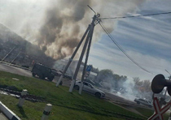](https://life.ru/p/1533481)](https://life.ru/p/1533481)

### [В Шебекине восстановили подачу электричества, тепла и воды](https://life.ru/p/1533481)

Напомним, [об обстреле Шебекина стало известно ранее](https://life.ru/p/1533431). Очевидцы сообщали о взрывах в городе. Губернатор региона Вячеслав Гладков изначально заявил о пяти пострадавших, однако [позже стало известно об 11 раненых](https://life.ru/p/1533442). Также он [подтвердил гибель двух мирных жителей города](https://life.ru/p/1533457).

<https://life.ru/p/1533486>

# Белгородский губернатор Гладков подтвердил гибель двух мирных жителей Шебекина

Губернатор Белгородской области Вячеслав Гладков подтвердил гибель двух мирных жителей города Шебекино при украинском обстреле. Об этом он [написал](https://t.me/vvgladkov/1055) в телеграм-канале.

**"По подтверждённым данным от МЧС, погибло два человека среди мирных жителей", —** заявил он.

В результате попадания снарядов почти 15 тысяч жителей города отключены от электроэнергии, добавил Гладков. По его словам, на устранение последствий и переподключение потребуется пять-шесть часов.

[[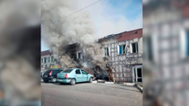](https://life.ru/p/1533450)](https://life.ru/p/1533450)

### [Подросток и мужчина стали жертвами обстрела Шебекина в Белгородской области](https://life.ru/p/1533450)

Напомним, [об обстреле Шебекина стало известно ранее](https://life.ru/p/1533431). Очевидцы сообщали о взрывах в городе. Губернатор региона Вячеслав Гладков изначально заявил о пяти пострадавших, однако [позже стало известно об 11 раненых](https://life.ru/p/1533442).

<https://life.ru/p/1533457>

# Подросток и мужчина стали жертвами обстрела Шебекина в Белгородской области

Два человека погибли в результате обстрела Шебекина в Белгородской области

В результате обстрела ВСУ, которому сегодня подвергся город Шебекино в Белгородской области, погибло два человека — 16-летний подросток и мужчина. Об этом Лайфу сообщил источник в местных экстренных службах.

Кроме того, три человека, пострадавших в результате атаки, находятся в тяжёлом состоянии.

[[](https://life.ru/p/1533422)](https://life.ru/p/1533422)

### [Глава Каховского района Леонтьев назвал ложью заявления Киева о минировании ГЭС](https://life.ru/p/1533422)

Напомним, [об обстреле Шебекина стало известно ранее](https://life.ru/p/1533431). Очевидцы сообщали о взрывах в городе. Губернатор региона Вячеслав Гладков изначально заявил о пяти пострадавших, однако [позже стало известно об 11 раненых](https://life.ru/p/1533442).

<https://life.ru/p/1533450>

# Одиннадцать человек пострадали в результате обстрела Шебекина в Белгородской области

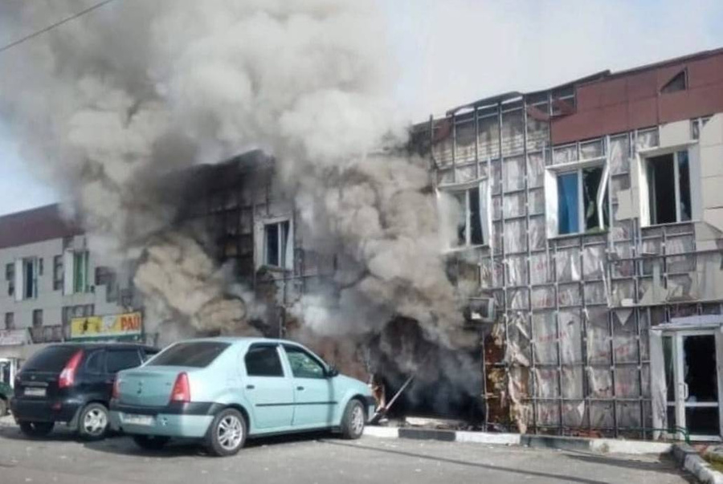

Последствия обстрела Шебекина. Обложка © "ВКонтакте" / [Белгород Новости](https://vk.com/newsbelgorod)

В результате обстрела города Шебекино в Белгородской области ранения получили 11 человек, четверо из них находятся в тяжёлом состоянии. Об этом сообщил глава региона Вячеслав Гладков.

**"Одиннадцать человек, четверо из них в тяжёлом состоянии. Все доставлены в районную центральную больницу. Вся необходимая медицинская помощь оказывается", —** [написал](https://t.me/vvgladkov/1054) он в телеграм-канале.

Напомним, [об обстреле Шебекина стало известно ранее](https://life.ru/p/1533431). Очевидцы сообщали о взрывах в городе. Губернатор изначально заявил о пяти

<https://life.ru/p/1533442>

**Удары по гражданским объектам: Пять человек пострадали из-за обстрела Шебекина в Белгородской области**

Пять человек пострадали в результате обстрела Шебекина в Белгородской области

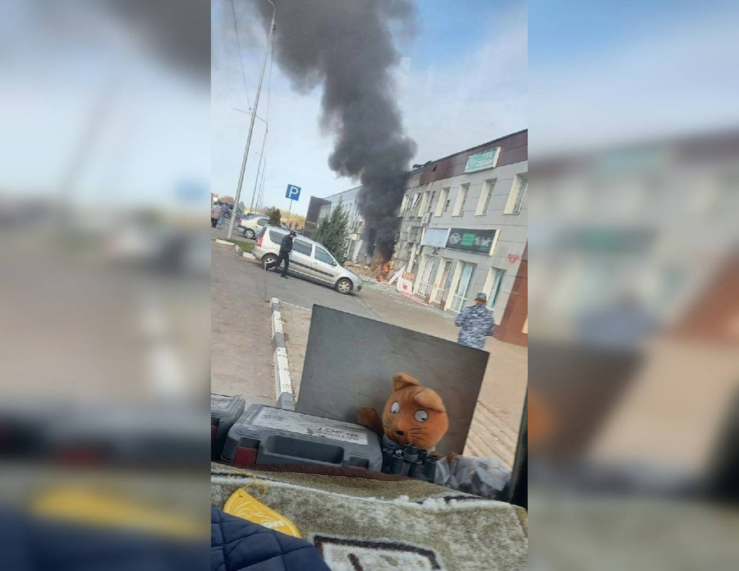

Последствия обстрела Шебекина. Обложка ©. Telegram-канал [Белгород №1](https://t.me/belgorod01/27103)

Украинские войска обстреляли город Шебекино в Белгородской области, пострадали по меньшей мере пять человек. Об этом сообщил губернатор Вячеслав Гладков.

Как [написал](https://t.me/vvgladkov/1044) глава региона в телеграм-канале, он находился в селе Муром, которое также [пострадало из-за обстрелов](https://life.ru/p/1533016), и получил информацию о новых ударах, когда выезжал из населённого пункта и увидел дым.

**"Сразу же получил информацию, что идёт обстрел города Шебекино. Пострадали гражданские объекты. По предварительным данным, пять мирных жителей ранены. Вся необходимая медицинская помощь будет оказана", —**сообщил Гладков.

<https://life.ru/p/1533431>

**ria.ru**

**В Белгородской области комбайнер подорвался на мине**

В Белгородской области комбайнер получил черепно-мозговую травму, наехав на мину

[© РИА Новости / Павел Лисицын](https://ria.ru/docs/about/copyright.html)

[Перейти в медиабанк](http://visualrian.ru/images/item/6347112)

Автомобиль скорой медицинской помощи . Архивное фото

**Читать ria.ru в**

**БЕЛГОРОД, 22 окт - РИА Новости.** Комбайнер в Валуйском округе получил черепно-мозговую травму, в результате подрыва на мине, [сообщил](https://t.me/vvgladkov/1057) губернатор Белгородской области Вячеслав Гладков.

"В Валуйском городском округе есть пострадавший. По предварительной информации, несмотря на наличие предупреждающей таблички, комбайнер наехал на мину, в результате чего произошел подрыв. Мужчина доставлен в больницу с черепно-мозговой травмой. Вся необходимая медицинская помощь оказывается", - сообщил губернатор в своем Telegram-канале.

Глава области напомнил, что нужно быть предельно внимательными ко всем указателям и информационным стендам, они установлены для безопасности жителей.

<https://ria.ru/20221022/kombayner-1825952347.html>

**Пожар на гражданских объектах в Шебекино Белгородской области потушили**

Глава Белгородской области Гладков: пожар на гражданских объектах в Шебекино потушили

[© РИА Новости / Таисия Лисковец](https://ria.ru/docs/about/copyright.html)

[Перейти в медиабанк](http://visualrian.ru/images/item/8293385)

Пожарная машина в Шебекино. Архивное фото

**Читать ria.ru в**

**БЕЛГОРОД, 22 окт - РИА Новости.** Пожар на гражданских объектах в городе Шебекино Белгородской области полностью потушен, [сообщил](https://t.me/vvgladkov/1056) губернатор региона Вячеслав Гладков.

Ранее он информировал, что город Шебекино был обстрелян со стороны [Украины](https://ria.ru/location_Ukraine/), повреждены гражданские объекты, 11 человек ранены, четверо из них в тяжелом состоянии, двое мирных жителей погибли.

"Пожар на гражданских объектах полностью потушен. Подразделениями [МЧС](https://ria.ru/organization_MCHS_RF/) идет проливка и разборка конструкций", - написал губернатор в своем Telegram-канале.

Он добавил, что по докладу его заместителя Константина Полежаева и главы округа Владимира Жданова, электро-, тепло- и водоснабжение города полностью восстановлены.

[**https://ria.ru/20221022/shebekino-1825931501.html**](https://ria.ru/20221022/shebekino-1825931501.html)

**Число пострадавших при обстреле Шебекино достигло 14**

Минздрав: число пострадавших при обстреле белгородского Шебекино достигло 14

[© РИА Новости / Кирилл Каллиников](https://ria.ru/docs/about/copyright.html)

Автомобиль скорой помощи. Архивное фото

**Читать ria.ru в**

**БЕЛГОРОД, 22 окт - РИА Новости.** Число пострадавших в результате обстрела со стороны Украины города Шебекино в Белгородской области увеличилось до 14 человек, двое из них погибли, [сказал](https://t.me/andrey_ikonnikov31/434) министр здравоохранения области Андрей Иконников.

Ранее губернатор региона Вячеслав Гладков информировал, что город был обстрелян со стороны Украины, повреждены гражданские объекты, 11 человек ранены, четверо из них в тяжелом состоянии, двое мирных жителей погибли.

"Сегодня в результате обстрела города Шебекино пострадало 14 человек. Двое из них, к сожалению, погибли до приезда скорой помощи — это мужчина и четырнадцатилетний ребенок", - рассказал министр в своем Telegram-канале.

<https://ria.ru/20221022/shebekino-1825927191.html>

**Число пострадавших при обстреле белгородского Шебекино возросло до 11**

Губернатор Гладков: число пострадавших при обстреле белгородского Шебекино возросло до 11

[© РИА Новости / Павел Лисицын](https://ria.ru/docs/about/copyright.html)

[Перейти в медиабанк](http://visualrian.ru/images/item/6675131)

Медицинский работник у одного из автомобилей скорой медицинской помощи. Архивное фото

**Читать ria.ru в**

**БЕЛГОРОД, 22 окт - РИА Новости.** Одиннадцать человек пострадали при обстреле со стороны Украины города Шебекино Белгородской области, четверо из них в тяжелом состоянии, [сообщил](https://t.me/vvgladkov/1054) губернатор региона Вячеслав Гладков.

"Одиннадцать человек, 4 из них в тяжелом состоянии. Все доставлены в районную центральную больницу. Вся необходимая медицинская помощь оказывается", - написал Гладков в своем Telegram-канале.

[**https://ria.ru/20221022/shebekino-1825895145.html**](https://ria.ru/20221022/shebekino-1825895145.html)

**При обстреле белгородского Шебекино ранены одиннадцать мирных жителей**

Губернатор Белгородской области Гладков: при обстреле Шебекино ранены 11 мирных жителей

**БЕЛГОРОД, 22 окт — РИА Новости.**При обстреле города Шебекино Белгородской области со стороны ВСУ пострадали 11 жителей, [сообщил](https://t.me/vvgladkov/1044) губернатор региона Вячеслав Гладков.

"Одиннадцать человек, четыре из них в тяжелом состоянии. Все доставлены в районную центральную больницу", — говорится в записи в его Telegram-канале.

[Белгородская область](https://ria.ru/location_Belgorodskaja_oblast/) неоднократно подвергалась обстрелам со стороны Украины. На всей территории региона с 11 апреля действует желтый уровень террористической опасности.

Вчера сообщалось о попадании снаряда в здание промпредприятия в Шебекинском округе. Объект загорелся, пострадала одна женщина. Снаряд также угодил в подстанцию, из-за чего в течение часа были перебои с энергоснабжением. Кроме того, от детонации устройства, которое власти назвали дроном украинских военных, пострадал девятилетний ребенок.

<https://ria.ru/20221022/shebekino-1825885715.html>

**znamya31.ru**

# Газовая ветка повреждена в одном из районов Белгородской области

Сегодня, 18:28Происшествия

Фото:

## Распространения газа не будет.

Газовая ветка повреждена в одном из районов Белгородской области. Об этом сообщил **Вячеслав Гладков** в своём телеграм-канале.

**«Наши потребители остаются с газом. Ждём выгорания газа», - отметил глава региона.**

Аварийно-восстановительные службы находятся на месте. Распространения газа не будет, но он должен догореть, чтобы сотрудники смогли приступить к восстановительным работам.

[**https://znamya31.ru/news/obshestvo/2022-10-22/rukovoditeli-13-kompaniy-dorozhnogo-hozyaystva-soglasilis-sohranit-uroven-dohoda-mobilizovannyh-299227**](https://znamya31.ru/news/obshestvo/2022-10-22/rukovoditeli-13-kompaniy-dorozhnogo-hozyaystva-soglasilis-sohranit-uroven-dohoda-mobilizovannyh-299227)

# Комбайнёр наехал на мину в Валуйском городском округе

Сегодня, 17:26Происшествия

Фото: ru.freepik.com

## Об этом сообщил Вячеслав Гладков в своём телеграм-канале.

Комбайнёр наехал на мину в Валуйском городском округе. Об этом сообщил **Вячеслав Гладков** в своём телеграм-канале.

**«По предварительной информации, несмотря на наличие предупреждающей таблички, комбайнер наехал на мину, в результате чего произошел подрыв», - проинформировал глава региона.**

Мужчина доставлен в больницу с черепно-мозговой травмой. Вся необходимая помощь оказывается.

[**https://znamya31.ru/news/proisshestviya/2022-10-22/kombaynyor-naehal-na-minu-v-valuyskom-gorodskom-okruge-299223**](https://znamya31.ru/news/proisshestviya/2022-10-22/kombaynyor-naehal-na-minu-v-valuyskom-gorodskom-okruge-299223)

# Вячеслав Гладков: «Пожар на гражданских объектах полностью потушен»

Сегодня, 16:31Общество

Фото: t.me/vvgladkov

## Уточнение по обстрелу в Шебекино.

**Вячеслав Гладков** сообщил, что пожар, возникший во время обстрела в Шебекино, полностью ликвидирован. Об этом глава региона сообщил в своём телеграм-канале.

Подразделениями МЧС идёт проливка и разборка конструкций. По докладу заместителя **Константина Полежаева** и главы округа **Владимира Жданова**,  электро-, тепло- и водоснабжение города полностью восстановлены.

Напомним, что во время обстрела погибло **2** человека. **11** мирных жителей получили ранения.

[**https://znamya31.ru/news/obshestvo/2022-10-22/vyacheslav-gladkov-pozhar-na-grazhdanskih-ob-ektah-polnostyu-potushen-299216**](https://znamya31.ru/news/obshestvo/2022-10-22/vyacheslav-gladkov-pozhar-na-grazhdanskih-ob-ektah-polnostyu-potushen-299216)

# Два человека погибли во время обстрела в Шебекино

Сегодня, 14:31Происшествия

Фото: t.me/vvgladkov

## Об этом сообщил Вячеслав Гладков в своём телеграм-канале.

Два человека погибли во время обстрела в Шебекино. Об этом сообщил **Вячеслав Гладков** в своём телеграм-канале.

**«По подтвержденным данным от МЧС, погибло два человека среди мирных жителей», - проинформировал Вячеслав Владимирович.**

В результате попадания снарядов почти **15 тыс**. человек отключены от электроэнергии. На устранение последствий и переподключение потребуется **5-6 часов.**

[**https://znamya31.ru/news/proisshestviya/2022-10-22/dva-cheloveka-pogibli-vo-vremya-obstrela-v-shebekino-299206**](https://znamya31.ru/news/proisshestviya/2022-10-22/dva-cheloveka-pogibli-vo-vremya-obstrela-v-shebekino-299206)

# 11 человек пострадали при обстреле ВСУ в Шебекино

Сегодня, 14:03Происшествия

Фото: https://t.me/vvgladkov

## Об этом сообщил Вячеслав Гладков в своём телеграм-канале.

**11 человек** пострадали при обстреле ВСУ в Шебекино. Об этом сообщил **Вячеслав Гладков** в своём телеграм-канале.

**«4 человека в тяжёлом состоянии», - отметил Вячеслав Владимирович.**

Все пострадавшие доставлены в районную центральную больницу. Вся необходимая помощь оказывается.

[**https://znamya31.ru/news/proisshestviya/2022-10-22/11-chelovek-postradali-pri-obstrele-vsu-v-shebekino-299204**](https://znamya31.ru/news/proisshestviya/2022-10-22/11-chelovek-postradali-pri-obstrele-vsu-v-shebekino-299204)

**regnum.ru**

# При обстреле карателями ВСУ Шебекино погибли мужчина и ребенок

[БЕЛГОРОД](https://regnum.ru/russian/fd-central/belgorod.html), [22 октября 2022](https://regnum.ru/news/2022-10-22.html), 18:01 — REGNUM В результате обстрела со стороны киевских карателей города Шебекино в Белгородской области погиб мужчина и 14-летний ребенок, сообщает 22 октября RT.

[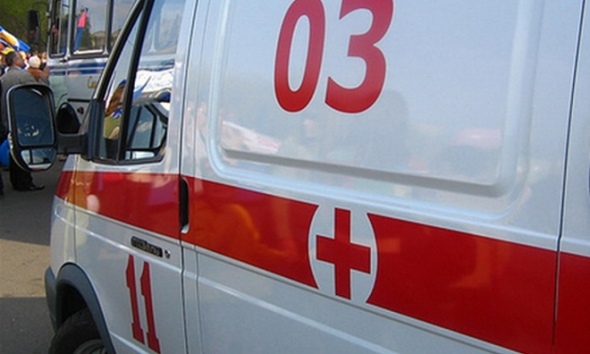](https://regnum.ru/uploads/pictures/news/2016/08/09/regnum_picture_147074017588357_normal.jpg)

*Скорая помощь*

*Mos03.ru*

«Погибшие в Шебекине в результате обстрела ВСУ — мужчина и 14-летний ребёнок», — передает агентство.

По словам министра здравоохранения региона **Андрея Иконникова**, пять пострадавших находятся в стационаре, один из них в Городской больнице №2 Белгорода, состояние тяжёлое, в настоящее время находится в операционной.

«Четверо госпитализированы в Шебекинскую ЦРБ — трое из них в тяжёлом состоянии, один в реанимации, двоих сейчас оперируют. Один пациент средней тяжести, ему оказывают медицинскую помощь в травматологическом отделении», — добавил он.

Как сообщало **ИА REGNUM**, ранее глава региона **Вячеслав Гладков** сообщил, что пожар на гражданских объектах в Шебекино Белгородской области, возникший после обстрелов ВСУ, полностью потушен.

Подробности: <https://regnum.ru/news/polit/3731651.html>  
Любое использование материалов допускается только при наличии гиперссылки на [ИА REGNUM](https://regnum.ru/).

[**https://regnum.ru/news/polit/3731651.html**](https://regnum.ru/news/polit/3731651.html)

# Жителей Шебекино призвали из-за обстрела ВСУ спуститься в укрытия

[ШЕБЕКИНО](https://regnum.ru/russian/fd-central/belgorod/shebekino.html), [БЕЛГОРОДСКАЯ ОБЛАСТЬ](https://regnum.ru/russian/fd-central/belgorod.html), [22 октября 2022](https://regnum.ru/news/2022-10-22.html), 15:01 — REGNUM Оперативные службы в городе Шебекино Белгородской области рассылают сообщения с призывом из-за обстрела со стороны киевских боевиков взять вещи первой необходимости и спуститься в укрытие. Об этом 22 октября сообщает телеграм-канал «Белгород №1»

[](https://regnum.ru/uploads/pictures/news/2018/01/15/regnum_picture_1515994563105656_normal.jpg)

*Тревога*

«Также на улицах можно услышать машину с громкоговорителем, сообщающим ту же инструкцию», — добавляется в сообщении.

Как передавало **ИА REGNUM**, ранее губернатор региона **Вячеслав Гладков** сообщил, что в результате обстрела киевскими нацистами города Шебекино в Белгородской области [погибли два мирных жителя](https://regnum.ru/news/polit/3731600.html)

Подробности: <https://regnum.ru/news/polit/3731603.html>  
Любое использование материалов допускается только при наличии гиперссылки на [ИА REGNUM](https://regnum.ru/).

[**https://regnum.ru/news/3731603.html**](https://regnum.ru/news/3731603.html)

**tlgrm.ru**

Обложка канала @Белгород №1

## Белгород №1

belgorod01 [9 часов назад](tg://resolve?domain=belgorod01&post=27101)

[ОТКРЫТЬ В](tg://resolve?domain=belgorod01&post=27101)

[​](https://telegra.ph/file/7b96cea3a3bf6a9468706.mp4)Есть две новости. Первая — на «России 1» вчера показали обстрелянную школу в селе Муром Шебекинского горокруга. Вторая — ведущий сказал, что это школа в Донецке.

[**https://tlgrm.ru/channels/@belgorod01/27101**](https://tlgrm.ru/channels/@belgorod01/27101)

Обложка канала @Белгород №1

## Белгород №1

belgorod01 [8 часов назад](tg://resolve?domain=belgorod01&post=27107)

[ОТКРЫТЬ В](tg://resolve?domain=belgorod01&post=27107)

По словам Вячеслава Гладкова, предварительно известно о пяти раненых в результате нового обстрела Шебекино. Видео от наших подписчиков пожара в центре прямо сейчас — в [народном канале](https://t.me/belgorod01people/1426?single).

<https://tlgrm.ru/channels/@belgorod01/27107>

Обложка канала @Белгород №1

## Белгород №1

belgorod01 [8 часов назад](tg://resolve?domain=belgorod01&post=27109)

[ОТКРЫТЬ В](tg://resolve?domain=belgorod01&post=27109)

[​](https://telegra.ph/file/f2987d2ad5e754414e65c.jpg)В Шебекино оперативные службы рассылают смс. Также на улицах можно услышать машину с громкоговорителем, сообщающий ту же инструкцию.

<https://tlgrm.ru/channels/@belgorod01/27109>

Обложка канала @Белгород №1

## Белгород №1

belgorod01 [8 часов назад](tg://resolve?domain=belgorod01&post=27110)

[ОТКРЫТЬ В](tg://resolve?domain=belgorod01&post=27110)

Новые данные по пострадавшим в Шебекино от Вячеслава Гладкова: «11 человек, 4 из них в тяжелом состоянии. Все доставлены в районную центральную больницу. Вся необходимая медицинская помощь оказывается».

<https://tlgrm.ru/channels/@belgorod01/27110>

Обложка канала @Белгород №1

## Белгород №1

belgorod01 [7 часов назад](tg://resolve?domain=belgorod01&post=27111)

[ОТКРЫТЬ В](tg://resolve?domain=belgorod01&post=27111)

Что неофициально расходится по сети о ЧП в Шебекино: — двое погибли (сообщение распространяют «Известия»); — въезд в город закрыт. Мы ждём официальной информации по этим двум тезисам. Любую информацию прислать нам можно в [предложку](https://t.me/newsbelgorodbot).

<https://tlgrm.ru/channels/@belgorod01/27111>

Обложка канала @Белгород №1

## Белгород №1

belgorod01 [7 часов назад](tg://resolve?domain=belgorod01&post=27112)

[ОТКРЫТЬ В](tg://resolve?domain=belgorod01&post=27112)

И сразу же официальная информация от Вячеслава Гладкова: «По подтвержденным данным от МЧС, погибло два человека среди мирных жителей. В Шебекино в результате попадания снарядов почти 15 тысяч человек отключены от электроэнергии. На устранение последствий и переподключение потребуется 5-6 часов».

<https://tlgrm.ru/channels/@belgorod01/27112>

Обложка канала @Белгород №1

## Белгород №1

belgorod01 [5 часов назад](tg://resolve?domain=belgorod01&post=27117)

[ОТКРЫТЬ В](tg://resolve?domain=belgorod01&post=27117)

В Шебекино потушены все пожары. А также полностью восстановлено электричество, вода и тепло. Об этом только что сообщил Вячеслав Гладков.

<https://tlgrm.ru/channels/@belgorod01/27117>

[https://i.mycdn.me/i?r=AyH4iRPQ2q0otWIFepML2LxRUW_IUFzX2ZcEo9EySfrfCw](https://ok.ru/belgorodreg?st._aid=GroupTopicLayer_VisitProfile)

[**Белгородская область**](https://ok.ru/belgorodreg?st._aid=GroupTopicLayer_VisitProfile)

18:01

В группе 60 382 участника

[Вступить](https://ok.ru/belgorodreg)

[Вступить](https://ok.ru/belgorodreg)

В Валуйском городском округе есть пострадавший Об этом сообщил глава Белгородской области. ⠀По предварительной информации, несмотря на наличие предупреждающей таблички, комбайнер наехал на мину, в результате чего произошел подрыв. Мужчина доставлен в больницу с черепно-мозговой травмой. Вся необходимая медицинская помощь оказывается. ⠀«Уважаемые жители области! Будьте предельно внимательны ко всем указателям и информационным стендам! Они установлены для вашей безопасности! Обязательно расскажите об этом детям и внукам! Пожалуйста, берегите себя и своих близких!» – написал глава региона.

<https://ok.ru/belgorodreg/topic/155535606295984>

[https://i.mycdn.me/i?r=AyH4iRPQ2q0otWIFepML2LxRUW_IUFzX2ZcEo9EySfrfCw](https://ok.ru/belgorodreg?st._aid=GroupTopicLayer_VisitProfile)

[**Белгородская область**](https://ok.ru/belgorodreg?st._aid=GroupTopicLayer_VisitProfile)

17:00

В группе 60 382 участника

[Вступить](https://ok.ru/belgorodreg)

[Вступить](https://ok.ru/belgorodreg)

Министр здравоохранения Белгородской области рассказал о состоянии жителей Шебекино, пострадавших во время обстрела. Сегодня в результате обстрела города Шебекино пострадали 14 человек. Двое из них, к сожалению, погибли до приезда скорой медицинской помощи — это мужчина и четырнадцатилетний ребенок. Пять человек находятся в стационаре, один из них – в городской больнице 2 города Белгорода, состояние тяжёлое, в настоящее время находится в операционной. Четверо госпитализированы в Шебекинскую ЦРБ, трое из них находятся в тяжелом состоянии, один в реанимации, двоих сейчас оперируют. Один пациент средней тяжести, ему оказывают медицинскую помощь в травматологическом отделении. Всем остальным пострадавшим оказана амбулаторная помощь, даны рекомендации, они отпущены домой.

<https://ok.ru/belgorodreg/topic/155535425613232>

[https://i.mycdn.me/i?r=AyH4iRPQ2q0otWIFepML2LxRUW_IUFzX2ZcEo9EySfrfCw](https://ok.ru/belgorodreg?st._aid=GroupTopicLayer_VisitProfile)

[**Белгородская область**](https://ok.ru/belgorodreg?st._aid=GroupTopicLayer_VisitProfile)

16:28

В группе 60 382 участника

[Вступить](https://ok.ru/belgorodreg)

[Вступить](https://ok.ru/belgorodreg)

❗Пожар на гражданских объектах в Шебекино полностью потушен Подразделениями МЧС идёт проливка и разборка конструкций. ⠀«По докладу моего заместителя Константина Полежаева и главы округа Владимира Жданова, электро-, тепло- и водоснабжение города полностью восстановлены», – сообщил глава Белгородской области.

<https://ok.ru/belgorodreg/topic/155535337270704>

[https://i.mycdn.me/i?r=AyH4iRPQ2q0otWIFepML2LxRUW_IUFzX2ZcEo9EySfrfCw](https://ok.ru/belgorodreg?st._aid=GroupTopicLayer_VisitProfile)

[**Белгородская область**](https://ok.ru/belgorodreg?st._aid=GroupTopicLayer_VisitProfile)

15:40

В группе 60 382 участника

[Вступить](https://ok.ru/belgorodreg)

[Вступить](https://ok.ru/belgorodreg)

По подтвержденным данным от МЧС, в Шебекино погибло два человека среди мирных жителей. В результате попадания снарядов почти 15 тысяч человек отключены от электроэнергии. На устранение последствий и переподключение потребуется 5-6 часов.

<https://ok.ru/belgorodreg/topic/155535225597360>

[https://i.mycdn.me/i?r=AyH4iRPQ2q0otWIFepML2LxRUW_IUFzX2ZcEo9EySfrfCw](https://ok.ru/belgorodreg?st._aid=GroupTopicLayer_VisitProfile)

[**Белгородская область**](https://ok.ru/belgorodreg?st._aid=GroupTopicLayer_VisitProfile)

12:59

В группе 60 382 участника

[Вступить](https://ok.ru/belgorodreg)

[Вступить](https://ok.ru/belgorodreg)

❗Глава Белгородской области сообщил об обстреле города Шебекино Пострадали гражданские объекты. По предварительным данным есть раненые среди мирных жителей. «Был в Муроме. Вместе с главой округа Владимиром Ждановым обсудили вопросы, связанные с восстановлением разрушенных социальных объектов. Выезжая из села, увидел дым в районе Шебекино. Сразу же получил информацию, что идет обстрел города Шебекино. Пострадали гражданские объекты. По предварительным данным пять мирных жителей ранены. Вся необходимая медицинская помощь будет оказана», – написал глава региона.

<https://ok.ru/belgorodreg/topic/155534810557872>

[https://i.mycdn.me/i?r=AyH4iRPQ2q0otWIFepML2LxRUW_IUFzX2ZcEo9EySfrfCw](https://ok.ru/belgorodreg?st._aid=GroupTopicLayer_VisitProfile)

[**Белгородская область**](https://ok.ru/belgorodreg?st._aid=GroupTopicLayer_VisitProfile)

вчера 20:29

В группе 60 382 участника

[Вступить](https://ok.ru/belgorodreg)

[Вступить](https://ok.ru/belgorodreg)

❗Пожар на объекте в Шебекинском городском округе локализован Об этом сообщил глава Белгородской области. Сейчас спасатели проливают и охлаждают резервуары. Также оперативные службы занимаются переподключением объектов водоснабжения и водоотведения, которые были обесточены в результате повреждения подстанции. На устранение последствий потребуется полтора часа.

<https://ok.ru/belgorodreg/topic/155532445822384>

[https://i.mycdn.me/i?r=AyH4iRPQ2q0otWIFepML2LxRFJD7cRAahfjs6ZJ9FvfLkQ](https://ok.ru/mirbelogorya?st._aid=GroupTopicLayer_VisitProfile)

[**«Мир Белогорья». Белгородская область**](https://ok.ru/mirbelogorya?st._aid=GroupTopicLayer_VisitProfile)

18:27

В группе 30 410 участников

[Вступить](https://ok.ru/mirbelogorya)

[Вступить](https://ok.ru/mirbelogorya)

В одном из районов области есть повреждение газовой ветки. Она заглушена «Наши потребители остаются с газом. Ждём выгорания газа. Аварийно-восстановительные бригады находятся на месте. Распространения не будет, но газ должен прогореть, после этого приступим к восстановительным работам», – сообщил Вячеслав Гладков

<https://ok.ru/mirbelogorya/topic/155112782788025>

[https://i.mycdn.me/i?r=AyH4iRPQ2q0otWIFepML2LxRFJD7cRAahfjs6ZJ9FvfLkQ](https://ok.ru/mirbelogorya?st._aid=GroupTopicLayer_VisitProfile)

[**«Мир Белогорья». Белгородская область**](https://ok.ru/mirbelogorya?st._aid=GroupTopicLayer_VisitProfile)

17:32

В группе 30 410 участников

[Вступить](https://ok.ru/mirbelogorya)

[Вступить](https://ok.ru/mirbelogorya)

В Валуйском городском округе есть пострадавший ⚡⠀«По предварительной информации, несмотря на наличие предупреждающей таблички, комбайнер наехал на мину, в результате чего произошел подрыв. Мужчина доставлен в больницу с черепно-мозговой травмой. Вся необходимая медицинская помощь оказывается. ⠀Уважаемые жители области! Будьте предельно внимательны ко всем указателям и информационным стендам! Они установлены для вашей безопасности! Обязательно расскажите об этом детям и внукам! Пожалуйста, берегите себя и своих близких!», – призвал Вячеслав Гладков

<https://ok.ru/mirbelogorya/topic/155112630023609>

[https://i.mycdn.me/i?r=AyH4iRPQ2q0otWIFepML2LxRFJD7cRAahfjs6ZJ9FvfLkQ](https://ok.ru/mirbelogorya?st._aid=GroupTopicLayer_VisitProfile)

[**«Мир Белогорья». Белгородская область**](https://ok.ru/mirbelogorya?st._aid=GroupTopicLayer_VisitProfile)

16:58

В группе 30 410 участников

[Вступить](https://ok.ru/mirbelogorya)

[Вступить](https://ok.ru/mirbelogorya)

‼Комментарий министра здравоохранения Белгородской области Андрея Иконникова о состоянии пострадавших во время сегодняшнего обстрела Сегодня в результате обстрела города Шебекино пострадало 14 человек. Двое из них, к сожалению, погибли до приезда скорой медицинской помощи — это мужчина и четырнадцатилетний ребенок. Пять человек находится в стационаре: один из них в городской больнице 2 города Белгорода, состояние тяжёлое, в настоящее время находится в операционной. Четверо госпитализированы в Шебекинскую ЦРБ — трое из них находятся в тяжелом состоянии, один в реанимации, двоих сейчас оперируют. Один пациент средней тяжести, ему оказывают медицинскую помощь в травматологическом отделении. Всем остальным пострадавшим оказана амбулаторная помощь, даны рекомендации, они отпущены домой.

<https://ok.ru/mirbelogorya/topic/155112507733433>

[https://i.mycdn.me/i?r=AyH4iRPQ2q0otWIFepML2LxRFJD7cRAahfjs6ZJ9FvfLkQ](https://ok.ru/mirbelogorya?st._aid=GroupTopicLayer_VisitProfile)

[**«Мир Белогорья». Белгородская область**](https://ok.ru/mirbelogorya?st._aid=GroupTopicLayer_VisitProfile)

16:23

В группе 30 410 участников

[Вступить](https://ok.ru/mirbelogorya)

[Вступить](https://ok.ru/mirbelogorya)

Уточнение по обстрелу в Шебекино ⚡⠀«Пожар на гражданских объектах полностью потушен. Подразделениями МЧС идет проливка и разборка конструкций. ⠀По докладу моего заместителя Константина Полежаева и главы округа Владимира Жданова, электро-, тепло- и водоснабжение города полностью восстановлены», – сообщил Вячеслав Гладков

<https://ok.ru/mirbelogorya/topic/155112417686969>

[https://i.mycdn.me/i?r=AyH4iRPQ2q0otWIFepML2LxRFJD7cRAahfjs6ZJ9FvfLkQ](https://ok.ru/mirbelogorya?st._aid=GroupTopicLayer_VisitProfile)

[**«Мир Белогорья». Белгородская область**](https://ok.ru/mirbelogorya?st._aid=GroupTopicLayer_VisitProfile)

14:30

В группе 30 410 участников

[Вступить](https://ok.ru/mirbelogorya)

[Вступить](https://ok.ru/mirbelogorya)

По подтвержденным данным от МЧС, погибло два человека среди мирных жителей ‼«В Шебекино в результате попадания снарядов почти 15 тысяч человек отключены от электроэнергии. На устранение последствий и переподключение потребуется 5-6 часов», – сообщил Вячеслав Гладков

<https://ok.ru/mirbelogorya/topic/155112166880697>

[https://i.mycdn.me/i?r=AyH4iRPQ2q0otWIFepML2LxRFJD7cRAahfjs6ZJ9FvfLkQ](https://ok.ru/mirbelogorya?st._aid=GroupTopicLayer_VisitProfile)

[**«Мир Белогорья». Белгородская область**](https://ok.ru/mirbelogorya?st._aid=GroupTopicLayer_VisitProfile)

13:49

В группе 30 410 участников

[Вступить](https://ok.ru/mirbelogorya)

[Вступить](https://ok.ru/mirbelogorya)

‼Уточнение по пострадавшим: одиннадцать человек, 4 из них в тяжелом состоянии. Все доставлены в районную центральную больницу. Вся необходимая медицинская помощь оказывается

<https://ok.ru/mirbelogorya/topic/155112067134905>

[https://i.mycdn.me/i?r=AyH4iRPQ2q0otWIFepML2LxRFJD7cRAahfjs6ZJ9FvfLkQ](https://ok.ru/mirbelogorya?st._aid=GroupTopicLayer_VisitProfile)

[**«Мир Белогорья». Белгородская область**](https://ok.ru/mirbelogorya?st._aid=GroupTopicLayer_VisitProfile)

13:21

В группе 30 410 участников

[Вступить](https://ok.ru/mirbelogorya)

[Вступить](https://ok.ru/mirbelogorya)

‼Важное сообщение для всех читателей из Шебекина Если вы услышите на улицах громкоговоритель или получите смс от спасателей, пожалуйста, относитесь к этому серьёзно. Власти информируют население для правильных действий, которые могут сохранить жизнь

<https://ok.ru/mirbelogorya/topic/155112021128633>

[https://i.mycdn.me/i?r=AyH4iRPQ2q0otWIFepML2LxRFJD7cRAahfjs6ZJ9FvfLkQ](https://ok.ru/mirbelogorya?st._aid=GroupTopicLayer_VisitProfile)

[**«Мир Белогорья». Белгородская область**](https://ok.ru/mirbelogorya?st._aid=GroupTopicLayer_VisitProfile)

12:55

В группе 30 410 участников

[Вступить](https://ok.ru/mirbelogorya)

[Вступить](https://ok.ru/mirbelogorya)

‼Вячеслав Гладков сообщил об обстреле Шебекино «Вместе с главой округа Владимиром Ждановым обсудили вопросы, связанные с восстановлением разрушенных социальных объектов. ⠀Выезжая из села, увидел дым в районе Шебекино. Сразу же получил информацию, что идет обстрел города Шебекино. Пострадали гражданские объекты. По предварительным данным пять мирных жителей ранены. Вся необходимая медицинская помощь будет оказана», – сообщил Вячеслав Гладков

<https://ok.ru/mirbelogorya/topic/155111970993593>

[https://i.mycdn.me/i?r=AyH4iRPQ2q0otWIFepML2LxRjg-wCB5DsxafLqE-cbW9Zw](https://ok.ru/oskolnovosti?st._aid=GroupTopicLayer_VisitProfile)

[**Старый Оскол online**](https://ok.ru/oskolnovosti?st._aid=GroupTopicLayer_VisitProfile)

15:04

В группе 12 120 участников

[Вступить](https://ok.ru/oskolnovosti)

[Вступить](https://ok.ru/oskolnovosti)

📌По Осколу идёт эвакуация из-за звонков о минировании: Автовокзал Дворец водного спорта. ТЦ Весенний. Всего 17 объектов сейчас проверяют спецслужбы.

<https://ok.ru/oskolnovosti/topics>

[https://i.mycdn.me/i?r=AyH4iRPQ2q0otWIFepML2LxRjg-wCB5DsxafLqE-cbW9Zw](https://ok.ru/oskolnovosti?st._aid=GroupTopicLayer_VisitProfile)

[**Старый Оскол online**](https://ok.ru/oskolnovosti?st._aid=GroupTopicLayer_VisitProfile)

14:12

В группе 12 120 участников

[Вступить](https://ok.ru/oskolnovosti)

[Вступить](https://ok.ru/oskolnovosti)

Шебекино закрыт на въезд. Люди эвакуируются, часть находится в убежище. Идёт массированный обстрел.

<https://ok.ru/oskolnovosti/topic/154342799250210>

[https://i.mycdn.me/i?r=AyH4iRPQ2q0otWIFepML2LxRjg-wCB5DsxafLqE-cbW9Zw](https://ok.ru/oskolnovosti?st._aid=GroupTopicLayer_VisitProfile)

[**Старый Оскол online**](https://ok.ru/oskolnovosti?st._aid=GroupTopicLayer_VisitProfile)

14:05

В группе 12 120 участников

[Вступить](https://ok.ru/oskolnovosti)

[Вступить](https://ok.ru/oskolnovosti)

⚡Шебекино под обстрелом. Люди находятся в укрытиях. В районную центральную больницу доставили 11 человек, 4 из них в тяжёлом состоянии. Двое погибших.

<https://ok.ru/oskolnovosti/topic/154342786601762>

[https://i.mycdn.me/i?r=AyH4iRPQ2q0otWIFepML2LxR-olKcTktXOsKlrhM3NywYg](https://ok.ru/belgorod?st._aid=GroupTopicLayer_VisitProfile)

[**Белгород — Билайв**](https://ok.ru/belgorod?st._aid=GroupTopicLayer_VisitProfile)

19:28

В группе 66 365 участников

[Вступить](https://ok.ru/belgorod)

[Вступить](https://ok.ru/belgorod)

Андрей Иконников дал официальную информацию о погибших и пострадавших после сегодняшнего обстрела в Шебекино: «Число пострадавших от величалось до 14 человек. Двое из них погибли до приезда скорой — это мужчина и 14-летний ребенок». 5 человек сейчас находятся в стационаре. Состояние четверых из них врачи оценивают, как тяжелое: троих сейчас оперируют, ещё один человек — в реанимации.

<https://ok.ru/belgorod/topic/154906287478084>

[https://i.mycdn.me/i?r=AyH4iRPQ2q0otWIFepML2LxR-olKcTktXOsKlrhM3NywYg](https://ok.ru/belgorod?st._aid=GroupTopicLayer_VisitProfile)

[**Белгород — Билайв**](https://ok.ru/belgorod?st._aid=GroupTopicLayer_VisitProfile)

16:11

В группе 66 365 участников

[Вступить](https://ok.ru/belgorod)

[Вступить](https://ok.ru/belgorod)

К сожалению, 2 человека погибли в результате обстрела Вооруженными силами Украины города Шебекино. Приносим соболезнования родным и близким.

<https://ok.ru/belgorod/topic/154905800742212>

[https://i.mycdn.me/i?r=AyH4iRPQ2q0otWIFepML2LxR-olKcTktXOsKlrhM3NywYg](https://ok.ru/belgorod?st._aid=GroupTopicLayer_VisitProfile)

[**Белгород — Билайв**](https://ok.ru/belgorod?st._aid=GroupTopicLayer_VisitProfile)

16:10

В группе 66 365 участников

[Вступить](https://ok.ru/belgorod)

[Вступить](https://ok.ru/belgorod)

Вячеслав Гладков сообщил об обстреле города Шебекино. Пострадали гражданские объекты и 5 мирных жителей. Сейчас им оказывают всю необходимую помощь.

<https://ok.ru/belgorod/topic/154905800152388>

[https://i.mycdn.me/i?r=AyH4iRPQ2q0otWIFepML2LxRxq5doRHIdMieACuc0s1OkA](https://ok.ru/go31belgorod?st._aid=GroupTopicLayer_VisitProfile)

[**Go31.ru — сайт города Белгорода**](https://ok.ru/go31belgorod?st._aid=GroupTopicLayer_VisitProfile)

20:10

В группе 18 152 участника

[Вступить](https://ok.ru/go31belgorod)

[Вступить](https://ok.ru/go31belgorod)

❗Губернатор посетил село Муром Шебекинского района, которое вчера обстреляли со стороны Украины «Вместе с главой округа Владимиром Ждановым обсудили вопросы, связанные с восстановлением разрушенных социальных объектов», – сообщил Вячеслав Гладков.

<https://ok.ru/go31belgorod/topic/155872022559729>

[https://i.mycdn.me/i?r=AyH4iRPQ2q0otWIFepML2LxRxq5doRHIdMieACuc0s1OkA](https://ok.ru/go31belgorod?st._aid=GroupTopicLayer_VisitProfile)

[**Go31.ru — сайт города Белгорода**](https://ok.ru/go31belgorod?st._aid=GroupTopicLayer_VisitProfile)

18:33

В группе 18 152 участника

[Вступить](https://ok.ru/go31belgorod)

[Вступить](https://ok.ru/go31belgorod)

❗В одном из районов области есть повреждение газовой ветки «Она заглушена. Наши потребители остаются с газом. Ждём выгорания газа. Аварийно-восстановительные бригады находятся на месте. Распространения не будет, но газ должен прогореть, после этого приступим к восстановительным работам», — Гладков.

<https://ok.ru/go31belgorod/topic/155871675481073>

[https://i.mycdn.me/i?r=AyH4iRPQ2q0otWIFepML2LxRxq5doRHIdMieACuc0s1OkA](https://ok.ru/go31belgorod?st._aid=GroupTopicLayer_VisitProfile)

[**Go31.ru — сайт города Белгорода**](https://ok.ru/go31belgorod?st._aid=GroupTopicLayer_VisitProfile)

16:30

В группе 18 152 участника

[Вступить](https://ok.ru/go31belgorod)

[Вступить](https://ok.ru/go31belgorod)

‼Глава регионального минздрава рассказал о состоянии пострадавших после обстрела города Шебекино «Пять человек находится в стационаре: один из них в городской больнице 2 города Белгорода, состояние тяжёлое, в настоящее время находится в операционной. Четверо госпитализированы в Шебекинскую ЦРБ — трое из них находятся в тяжелом состоянии, один в реанимации, двоих сейчас оперируют. Один пациент средней тяжести, ему оказывают медицинскую помощь в травматологическом отделении. Всем остальным пострадавшим оказана амбулаторная помощь, даны рекомендации, они отпущены домой», — рассказал Андрей Иконников.

<https://ok.ru/go31belgorod/topic/155871264373745>

[https://i.mycdn.me/i?r=AyH4iRPQ2q0otWIFepML2LxRxq5doRHIdMieACuc0s1OkA](https://ok.ru/go31belgorod?st._aid=GroupTopicLayer_VisitProfile)

[**Go31.ru — сайт города Белгорода**](https://ok.ru/go31belgorod?st._aid=GroupTopicLayer_VisitProfile)

15:16

В группе 18 152 участника

[Вступить](https://ok.ru/go31belgorod)

[Вступить](https://ok.ru/go31belgorod)

«Сегодня вновь Шебекино под обстрелом ВСУ. И снова повреждены электросетевые объекты, оборваны линии электропередачи. Часть переключений уже сделали. Социально значимые объекты оперативно запитаем от резервных источников. Наши специалисты делают всё возможное, чтобы как можно быстрее подать электроэнергию в дома жителей. Среди персонала пострадавших нет. Берегите себя!» — генеральный директор ПАО «Россети центр» Игорь Маковский.

<https://ok.ru/go31belgorod/topic/155871052561393>

[https://i.mycdn.me/i?r=AyH4iRPQ2q0otWIFepML2LxRxq5doRHIdMieACuc0s1OkA](https://ok.ru/go31belgorod?st._aid=GroupTopicLayer_VisitProfile)

[**Go31.ru — сайт города Белгорода**](https://ok.ru/go31belgorod?st._aid=GroupTopicLayer_VisitProfile)

14:34

В группе 18 152 участника

[Вступить](https://ok.ru/go31belgorod)

[Вступить](https://ok.ru/go31belgorod)

⚡Губернатор подтвердил гибель двоих жителей города Шебекино «По подтвержденным данным от МЧС, погибло два человека среди мирных жителей. В Шебекино в результате попадания снарядов почти 15 тысяч человек отключены от электроэнергии. На устранение последствий и переподключение потребуется 5-6 часов», — сообщил Гладков.

<https://ok.ru/go31belgorod/topic/155870926797809>

[https://i.mycdn.me/i?r=AyH4iRPQ2q0otWIFepML2LxRxq5doRHIdMieACuc0s1OkA](https://ok.ru/go31belgorod?st._aid=GroupTopicLayer_VisitProfile)

[**Go31.ru — сайт города Белгорода**](https://ok.ru/go31belgorod?st._aid=GroupTopicLayer_VisitProfile)

13:54

В группе 18 152 участника

[Вступить](https://ok.ru/go31belgorod)

[Вступить](https://ok.ru/go31belgorod)

‼Уточнение по пострадавшим в Шебекино: одиннадцать человек, 4 из них в тяжелом состоянии. Все доставлены в районную центральную больницу. Вся необходимая медицинская помощь оказывается — губернатор. На видео пожар в магазине после прилёта снаряда.

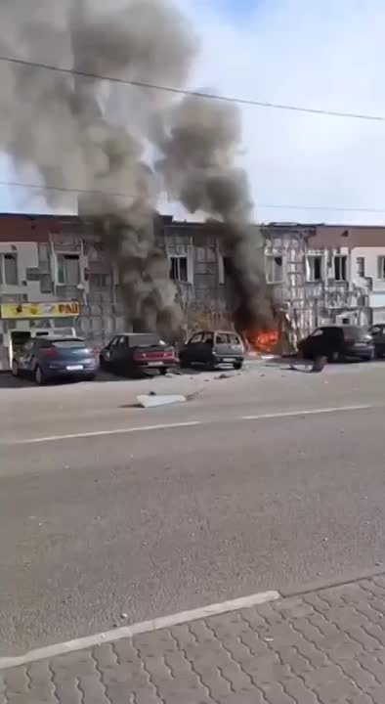

[**https://ok.ru/go31belgorod/topic/155870820891633**](https://ok.ru/go31belgorod/topic/155870820891633)

[https://i.mycdn.me/i?r=AyH4iRPQ2q0otWIFepML2LxRxq5doRHIdMieACuc0s1OkA](https://ok.ru/go31belgorod?st._aid=GroupTopicLayer_VisitProfile)

[**Go31.ru — сайт города Белгорода**](https://ok.ru/go31belgorod?st._aid=GroupTopicLayer_VisitProfile)

10:32

В группе 18 152 участника

[Вступить](https://ok.ru/go31belgorod)

[Вступить](https://ok.ru/go31belgorod)

В подвале белгородского краеведческого музея нашли 16 снарядов времён Великой Отечественной 🫣 Сотрудники музея во время уборки подвала обнаружили 16 снарядов, среди которых много артиллерийских припасов разных калибров и миномётная мина. Все обнаруженные снаряды сотрудники МЧС вывезли на полигон и уничтожили. Возможно, на эту неожиданную находку в музее наткнулись после поручения мэра Белгорода подготовить подвалы для укрытий.

<https://ok.ru/go31belgorod/topic/155870188600305>